**星智云产品**

**概要设计说明书**

**修订历史**

|  |  |  |  |  |
| --- | --- | --- | --- | --- |
| 版本号 | 日期 | 状态 | 修订人 | 摘要 |
| 1.0 | 20197017 | C | 郑鹏 | 整体文档目录 |
|  |  |  |  |  |
|  |  |  |  |  |
|  |  |  |  |  |
|  |  |  |  |  |
|  |  |  |  |  |
|  |  |  |  |  |
|  |  |  |  |  |

状态标识：C –Created A - Added M - Modified D - Deleted

目录

1 前言 5

1.1. 目的和范围 5

1.2. 术语和定义 5

1.3. 参考资料 6

2 概述 7

2.1 设计原则 7

3 总体设计 14

3.1 应用架构 14

3.2 技术架构 15

3.3 系统范围 17

3.3.1 系统边界 17

3.3.2 与周边系统关系 17

3.4 程序框架设计 18

3.4.1 SOA模式设计 18

3.4.2 业务数据流程 28

3.4.3 邮件及在线业务流程（R2.0） 46

3.5 报表设计 58

3.6 外部ESB 59

3.7 Redis设计 60

3.8 Nginx设计 63

4 功能设计 66

4.1 前端功能设计 66

4.1.1 系统管理 66

4.1.2 首页管理 67

4.1.3 员工管理 69

4.1.4 权限管理 70

4.1.5 呼叫管理 75

4.1.6 话务流水查询 77

4.1.7 在线配置管理（R2.0） 79

4.1.8 邮件配置管理(R2.0) 82

4.1.9 结算业务(R2.0) 83

4.1.10 在线坐席端(R2.0) 87

4.1.11 邮件弹屏界面(R2.0) 90

4.1.12 客户端(R2.0) 93

4.1.13 大屏监控（R1.6） 96

4.1.14 Avaya数据流水查询（R1.6） 98

4.2 后台程序设计 99

4.2.1 IVR框架设计 99

4.2.2 短信网关设计 103

4.2.3 监控中台设计（R1.6） 105

4.2.4 统一接入服务（UnionAccess）设计（R2.0） 108

4.2.5 邮件接入网关设计（R2.0） 113

4.2.6 IMR设计（R2.0） 116

4.2.7 webChat设计（R2.0） 118

5 数据结构设计 121

5.1 数据规范设计 121

5.1.1 命名规范 121

5.1.2 数据字典规范 122

5.2 数据存储设计 123

5.2.1 数据存储优化原则 123

5.2.2 历史数据存储规则 124

6 系统出错处理设计 125

6.1 业务系统错误信息设计 125

6.2 错误信息详细列表 126

7 运行环境 127

1. 前言
   1. 目的和范围
2. 目的：

依据星智云产品呼叫中心需求分析说明书进行概要分析与设计；

提供星智云产品呼叫中心系统详细设计与开发的依据；

将系统分解成模块，并从总体设计的角度明确系统的技术、功能、约束、处理模式和接口。

1. 读者：

星智云产品呼叫中心系统开发组、测试组及其他需要了解星智云产品系统设计概要的人员；

* 1. 术语和定义
* Call Center: 即呼叫中心、又叫客户服务中心系统
* PSTN: Public Switched Telephone Network，即公共交换电话网络
* IVR：Interactive Voice Reponse，即自动语音应答
* CCS: Call Center Server 呼叫中心服务器软件
* CTI：Computer Telephone Integration，即计算机电话集成
* ACD：Auto Call Distribution，即自动呼叫分配
* SCE: Service Create Environment 业务生成环境软件
* TTS: Text To Speak 文本翻译到语音，即语音合成软件
* 华为平台: 即华为INtess-智能呼叫中心3.0软硬件平台
* VoIP: Voice over Internet Protocol, 即基于IP的语音电话，俗称IP电话
* ETL：ExtractTransformLoad，数据抽取、转换、装载等处理的过程，完成数据从数据源向目标数据仓库转化的过程。
* ESB：Enterprise Service Bus，企业服务总线，一种松散耦合的服务和应用之间标准的集成方式。
* VDN：虚拟引导号码，当呼入来电时，VDN 会把来电引导到VECTOR,虚拟路径，然后在vector 执行一系列命令；虚拟引导号码，当呼入来电时，VDN 会把来电引导到VECTOR,虚拟路径，然后在vector 执行一系列命令；

1. 概述
   1. 设计原则

* **松耦合原则**

整体架构采取SOA架构体系，不受硬件平台、操作系统和编程语言约束。利用统一接入和业务协议网关通信。将各种资源功能抽象成不相互依赖的独立的原子服务接口，再针对不同的业务，将原子服务进行组装。

例如：

接口独立(例如，针对外呼任务的不同业务功能需求，把不同的服务分成以下独立的接口)

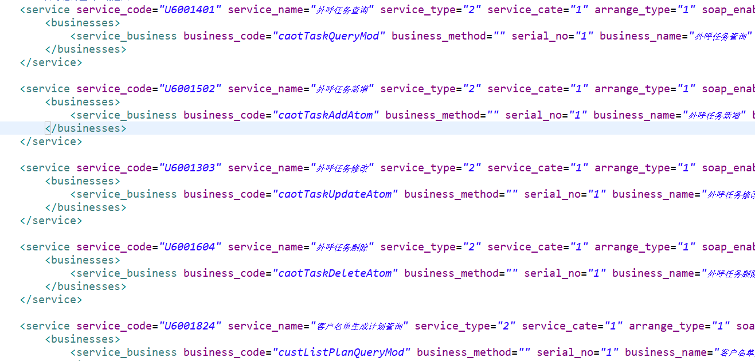

逻辑方法（OOP里的对象的方法）独立

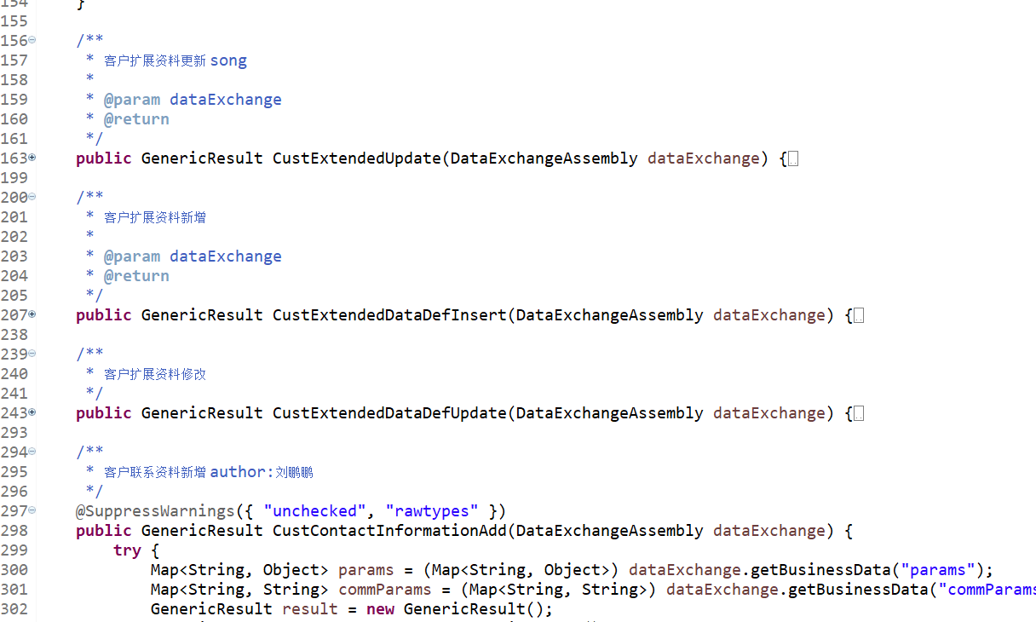

* **标准性原则**

制定统一的数据标准，包括字段命名标准，数据名标准、数据类型、长度标准以及字典标准等。也就是说对UCC系统、接入服务器、分配服务器，业务协议是统一的，标准的，对外部系统提供的业务办理、业务查询、以及资料信息发布接口也是统一和标准的。

例如：

1. http调用

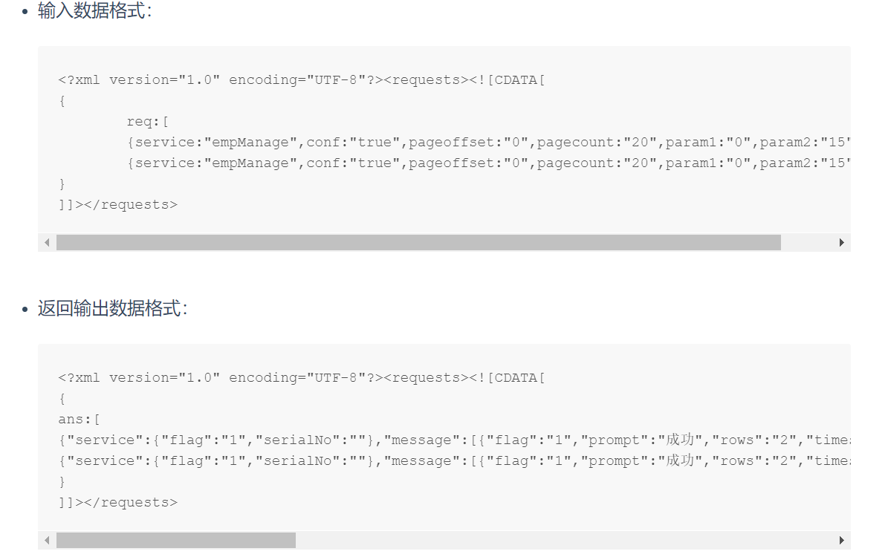

1. webservice调用

String xmlInput = "";

String outStr = (String) call.invoke(**new** Object[] { xmlInput });

输入数据格式

{'REQUESTS':[{'REQ_MSG_HDR':{'OP_CODE':'11221','OP_ROLE':'2','OP_BRANCH':'1','OP_SITE':'127.0.0.1','USER_TICKET_INFO':'DODHk/35t/2dfAWSuU3hlFzfL69Y9csJ','OP_WAY':'1','OP_LANGUAGE':'1','OP_PROGRAM':'3','SERVER_ID':'P0000001','MSG_ID':88110358},'REQ_COMM_DATA':{'service':'P0000001', 'PARAM_CODE': 'AUTOENTERWORK'}}]}

返回输出数据格式：

<?xml version="1.0" encoding="utf-8"?><response><![CDATA[{"ANSWERS":[{"ANS_MSG_HDR":{"MSG_CODE":"0","MSG_TEXT":"业务运行成功！","MSG_LEVEL":"","RESULT_NUM":"2","MSG_ID":"","PACKAGE_FLAG":"0","DATA_ROWS":"0","BPM_ROWS":"0","RUN_TIMES":"4","MSG_TRACE":""},"ANS_COMM_DATA":[[]]}]}]]></response>

* **数据一致性原则**

除了采用热备份和冗余设计，有效防止单点破损，保证业务的连续性外，系统还充分考虑容错性、一致性、完整性以及核心数据库、中间件等故障时的处理机制，更新数据库时利用commitTrans和rollback机制保证前后台数据的一致性和完整。

例如：

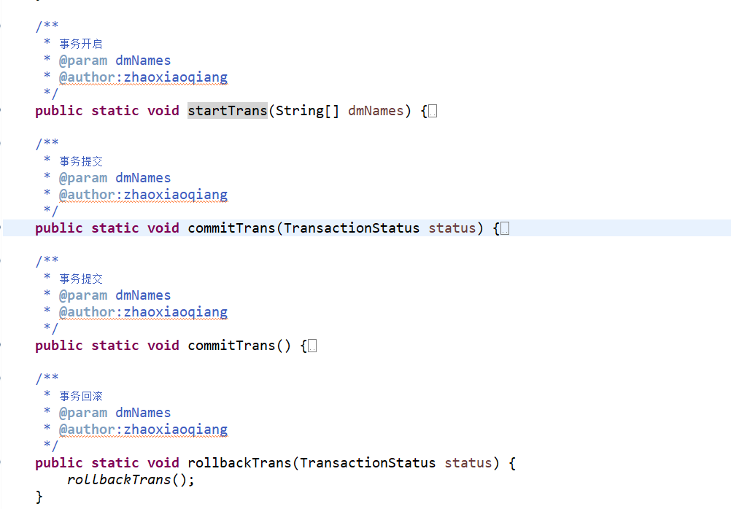

* **安全性原则**

对关键数据进行加密存储、加密传输，以保证数据之间的完整性依赖关系。保证用户安全机制，对组、用户、功能、客户的安全性控制。保证系统安全性，防止‘黑客’攻击和工作人员的误操作（对窃密、篡改数据、伪造数据、非法删除数据等具备有效控制和报警机制），将应用软件的安全性与操作系统、数据库管理系统的安全性机制独立，做到分人管理、职责明确，可追溯性强，做到数据与前端的完全隔离。

1. 坐席身份认证

* 加密方式为秘钥key与密码都使用DES方式加密。
* 首次登陆强制修改密码，修改密码后才可使用系统。
* 强化密码规则，必须包含大小写，数字，特殊字符，长度至少8位 。
* 密码不修改使用超过90天（参数可配）强制修改密码，修改密码后才可继续使用系统。
* 临近于下次修改密码天数小于等于7天时，会有消息提醒坐席“否修改密码，距离下次修改密码还有XX天”

1. 客户身份认证

客户端登录入口统一为Huawei Uniportal 的登录。

1. 传输安全

提供给APP、网站以及公众号的客户端采用的是https协议，接口对接使用华为统一的安全标准。

1. 接入安全

客户端对接外部系统接口采用的是post请求且协议是https。

代码示例：

* 使用des加密处理敏感信息（如密码）

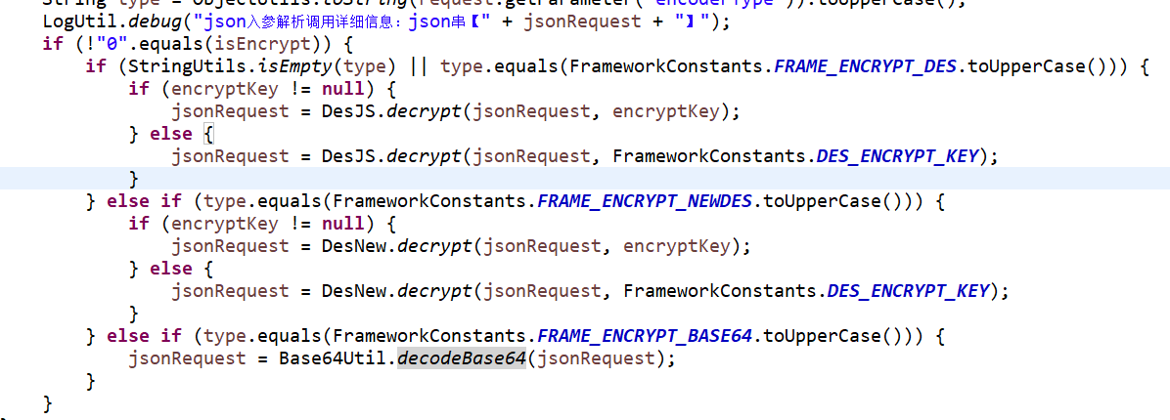

* 数据库访问使用mybatis占位符方式，防止sql注入

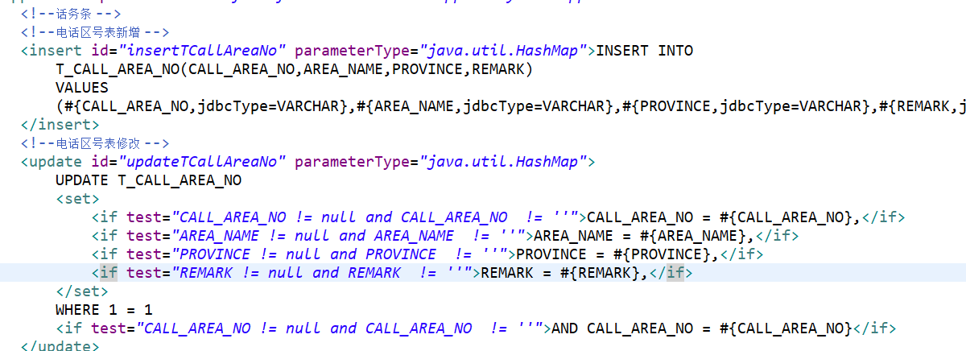

* http协议类型控制

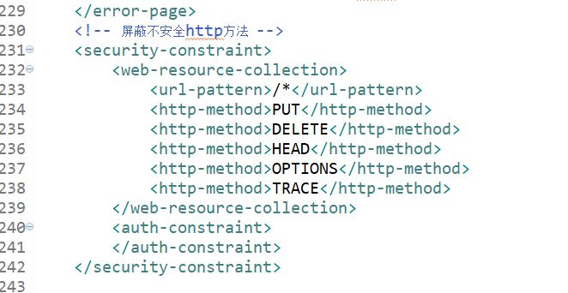

* **可维护性原则**

客户端框架使用统一的开发平台和模板(EasyUI)，提高开发效率，UI组件风格统一，使用内置的js组件接口和数据交互方式，使获取数据和传递数据更方便、更规范，结构、样式、行为的“三权分离”，代码简化，维护简单。后台由LBM动态链接库实现具体业务逻辑，业务模块和功能结构划分清晰，维护方便。

例如：下图的左边是EasyUI的组件，右边为该组件里的js

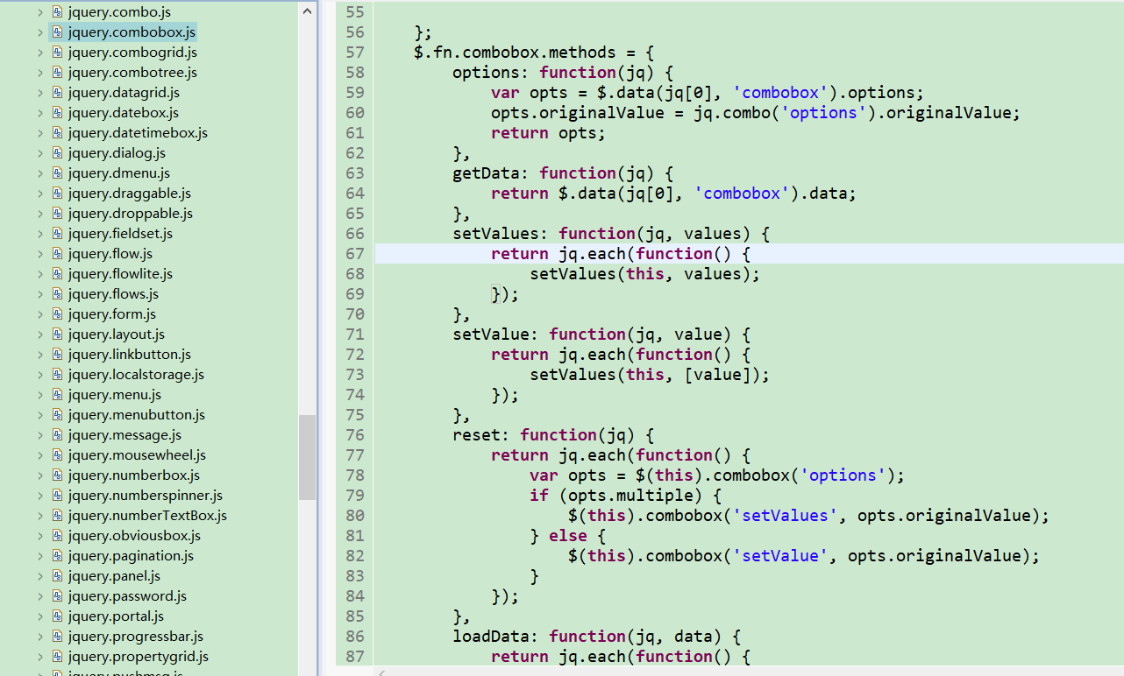

使用combobox组件：

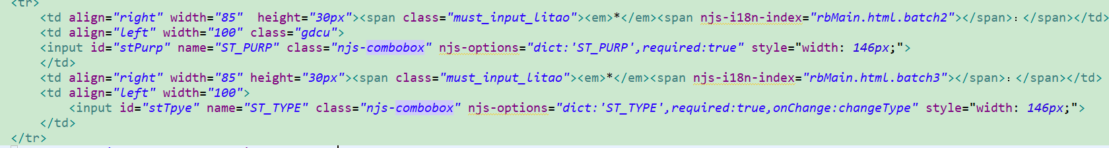

使用datagrid组件：

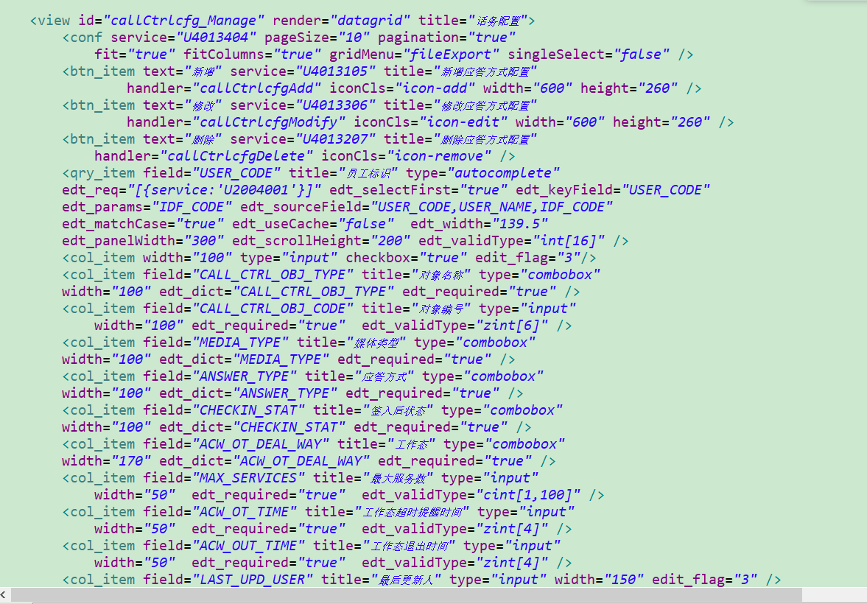

1. 总体设计

星智云产品系统是基于原传统语音为主的呼叫中心的升级，是为了适应服务互联网化发展，交流信息数字化延伸，和全面推行精细化管理的要求，星智云产品系统设计不但应能够以互联网技术创新推动服务创新、业务流程优化，及协助企业的呼叫中心向互联网化运作、移动化发展、精细化管理的目标迈进，同时采用了组件化插拔模式的设计思路，还能够适应未来不断变化的业务需求和技术创新，实时动态的扩展系统模块。

* 1. 应用架构



注：灰色模块为2期功能

1. 应用服务：包括“AESB”为业务功能提供操作数据库的服务；“短信网关”实现短信的发送和接收；“外部ESB”对接华为业务系统、“Tableau”提供报表服务；“邮件网关”实现邮件的发送和接收。
2. 基础应用：包括“系统管理功能”提供系统参数、字典以及定时服务等功能；“员工及权限管理”提供组织机构、员工以及权限管理等功能；“首页管理”提供各角色首页配置的功能；“短信接口”实现短信收发的功能；“业务系统接口”提供DMP、CCP等外部系统对接服务。
3. 业务应用：包括“话务功能”实现一般的话务操作；“电话弹屏”语音来电弹屏展示来电相关信息；“流水查询”查询话务相关流水明细；“信息发送”实现短信邮件的发送；“在线处理页面”坐席完成和线客户实时聊天的功能；“邮件处理页面”坐席接收客户邮件回复和处理客户邮件的功能；“配置管理”管理员设置话务和业务相关配置的功能；“统计报表”提供各类业务报表；“大屏监控”监控各职场坐席以及队列实时情况的功能；“信息服务管理”维护短信邮件相关模板、分类的功能。
4. 外部服务：包括“AgentGateWay”实现一般的话务接口；“监控中台”支持监听以及大屏监控的实时数据查询；“统一消息服务”实现在线消息的通信。
5. 用户：用户分为普通坐席和管理员两类角色。坐席使用“话务功能”、“电话弹屏”、“流水查询”、“信息发送”、“在线处理页面”和“邮件处理页面”完成语音、在线和邮件的服务工作。管理员使用“通用配置管理”、“语音配置管理”、“信息服务管理”、“统计报表”、“大屏监控”、“邮件配置管理”和“在线配置管理”等功能实现业务功能的支持、监控以及分析。
   1. 技术架构

IPCC系统从接入到应用分为：坐席端、Web服务、网关服务，CESB（客户端ESB服务）、AESB（坐席端ESB服务）、DB（坐席系统数据库）、报表（报表库及Tableau服务）、在线客户端，贯穿一个服务接入、分配、调控、到座席端的展现、交互的全过程。



* 接入渠道：通过PSTN通讯网实现语音来话的接入；通过互联网实现微信、WebChat以及EMAIL的呼叫接入；
* 外部系统：包括机器人、CCP、DMP以及SMS短信平台IPCC通过IMR、短信网关以及外部ESB实现和外部系统的对接，为系统提供业务流程、数据方面的支撑；
* 网关：富媒体网关实现多种在线媒体的接入（如：微信、WebChat、邮件）并通过IMR实现机器人自助应答处理，接收到转人工服务时，再通过统一消息服务接入华为平台经过华为平台实现转人工服务。
* CESB：为在线客户端提供配置信息以及满意度等相关服务。
* AESB：业务上起到承上启下的作用，通过后台服务承接前端的应用请求提供业务的逻辑处理服务，通过ESB通道贯通后端的业务系统资源，响应前端应用的请求信息。
* DB：记录IPCC坐席端以及客户端相关的配置数据、话务操作流水数据、在线相关流水数据、员工角色等相关基础数据。
* 报表：存储话务明细数据，汇总归档数据以及统计结果数据，以及Tableau服务。
* Web服务：通过WEB前端应用服务器向座席端，提供呼叫中心系统的页面框架，并根据登陆角色，以及对应的权限、展示信息，提供前端的展现页面的逻辑处理，并可根据展示需求进行图表化的展示处理；并接收前端业务应用请求的信息，组合整理后台回传的内容，进行响应。
* 坐席端：坐席端不用安装程序，只要有Chrome浏览器即可使用业务系统。业务系统展示框架为呼叫中心系统使用人员提供整体的业务应用的UI，通过该框架实现人机信息的交互。
  1. 系统范围
     1. 系统边界

星智云产品系统设计采用紧内聚、松耦合的思路，通过对呼叫接入的解耦、业务数据的解耦，能够保证呼叫中心系统的独立、稳定运行。

系统涵盖了呼叫接入、自动应答处理、来电分配、来话页面、任务外呼、统计报表等，覆盖客户服务全线的工作，能够为客户服务中心独立运行提供完整的信息技术支撑。

* + 1. 与周边系统关系

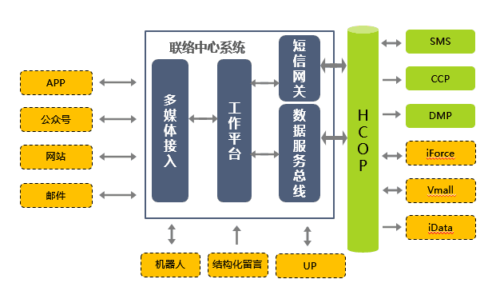

联络中心系统和外部系统集成关系如上图。

1. 短信网关通过HCOP对接华为SMS实现短信的收发。
2. 外部ESB通过HCOP对接CCP实现工单对接、对接DMP实现客户信息获取、对接iForce实现坐席信息同步、对接Vmall实现成单数据的获取、对接iData获取国家和语言基础数据。
3. 外部ESB提供接口给官网实现结构化留言。
4. 外部ESB对接UP系统实现客户端客户转人工时的身份验证。
5. 多媒体接入中的IMR对接机器人实现在线客服的自助服务。
6. APP、公众号、网站连接客户端页面，通过多媒体接入服务接入到联络中心系统。
7. 邮件通过多媒体中的邮件网关接入到联络中心系统。

* 提供给外部系统的接口详见文档：《Huawei 星智云产品 IPCC --接口文档》

* 1. 程序框架设计
     1. SOA模式设计
* 设计上以SOA原则为基调，将业务分解成原子组件，然后通过XML配置将原子组件装配为业务应用。
* 原子组件是处理明确功能，分解不能再分的最小单位，且是不能单独使用的，只能通过装配成业务后才能，通过业务的服务接口调用原子组件接口来使用。
* 业务为一系列原子组件组合装配后的服务，是暴露出去的接口。系统内外只能通过业务服务才能完成功能操作。

1. **服务接口、原子业务、操作类和数据对象之间的关系**

**服务接口、原子业务和数据对象对应列表**：

|  |  |  |  |
| --- | --- | --- | --- |
| **管理功能** | **业务处理类** | **原子方法** | **数据对象** |
| 数据字典管理 | SystemAtom.java | 数据字典查询(dictionaryQuery) | T_SYS_DICT  T_SYS_DICT_ITEMS |
| 数据字典新增(dictionaryInsert) |
| 数据字典修改(dictionaryUpdate) |
| 数据字典删除(dictionaryDelete) |
| 数据字典项查询(dicItemsQuery) |
| 数据字典项新增(dicItemsInsert) |
| 数据字典项修改(dicItemsUpdate) |
| 数据字典项删除(dicItemsDelete) |
| 系统菜单管理 | SysMenuItemAtom.java | 系统菜单查询(sysMenuQuery) | T_SYS_MENU |
| 系统菜单新增(insertSysMenu) |
| 系统菜单修改(sysMenuUpdate) |
| 系统菜单删除(delSysMenu) |
| 系统参数管理 | SystemAtom.java | 系统参数查询(sysParamQuery) | T_SYS_PARAM |
| 系统参数新增(sysParamInsert) |
| 系统参数修改(sysParamUpdate) |
| 系统参数删除(sysParamDelete) |
| 组织机构管理 | UcOrgManageAtom.java | 查询机构信息(ucOrgQuery) | T_EM_ORG |
| 机构信息查询(orgAllQuery) |
| 新增机构(ucOrgAdd) |
| 修改机构(orgInfoUpdate) |
| 删除机构(deleteOrg) |
| 角色信息管理 | SystemAtom.java | 查询角色(ucRoleQuery) | T_EM_ROLE |
| 新增角色(roleInsert) |
| 修改角色(roleUpdate) |
| 删除角色(roleDelete) |
| 首页布局管理 | SystemAtom.java | 首页布局查询(queryTLayoutObjTeml) | T_UC_TEML |
| 首页布局新增(insertTLayoutObjTeml) |
| 首页布局修改(updateTLayoutObjTeml) |
| 首页布局删除(deleteTLayoutObjTeml) |
| 首页组件管理 | SysManageAtom.java | 首页组件查询(queryTUcModule) | T_UC_MODULE |
| 首页组件新增(insertTUcModule) |
| 首页组件修改(updateTUcModule) |
| 首页组件删除(deleteTUcModule) |
| 布局框架管理 | SysManageAtom.java | 布局框架查询(queryTUcFrameCfg) | T_UC_FRAME_CFG |
| 布局框架新增(insertTUcFrameCfg) |
| 布局框架修改(updateTUcFrameCfg) |
| 布局框架删除(deleteTUcFrameCfg) |
| 员工资料管理 | EmpManageAtom.java | 查询角色(roleQuery) | T_EM_ROLE |
| 查询机构(orgQuery) | T_EM_ORG |
| 查询用户(userInfoQuery) | T_EM_USER |
| 查询技能队列(skillGrpQuery) | T_SKILL_GRP |
| 查询业务分组(bizgroupQuery) | T_EMP_BIZ_GRP |
| iforce员工配置 | EmpManageAtom.java | 查询iforce角色(iforceUserInfoQuery) | T_EM_USER |
| iforce用户信息(updateIforceAgent) | T_OUTER_EMPLOYEE |
| iforce员工复用(forceUserCodeExist) |  |
| 接入站点管理 | CallTypeAtom.java | 接入站点查询(tcallaccssiteQuery) | T_CALL_ACCS_SITE |
| 接入站点新增(tcallaccssiteInsert) |
| 接入站点修改(tcallaccssiteUpdate) |
| 接入站点删除(tcallaccssiteDelete) |
| 敏感词管理 | tolsewoinfoMate.java | 敏感词管理新增(tolsewoinfoInsert) | T_OL_SEWO_INFO |
| 敏感词匹配(tolsewoinfoMate) |
| 敏感词管理修改(tolsewoinfoUpdate) |
| 敏感词管理删除(tolsewoinfoDelete) |
| 示忙原因维护 | BusyReasonManageAtom.java | 示忙原因维护查询(tbusyreasonQuery) | T_BUSY_REASON |
| 示忙原因维护新增(tbusyreasonInsert) |
| 示忙原因维护更新(tbusyreasonUpdate) |
| 示忙原因维护删除(tbusyreasonDelete) |
| 信息类型模板管理 | InseTypeManageAtom.java | 信息类型查询(inseTypeQuery) | T_INSE_MOULD  T_INSE_TYPE |
| 信息类型新增(inseTypeAdd) |
| 信息类型修改(inseTypeUpdate) |
| 信息类型删除(infotypeDelete) |
| 信息栏目管理查询(tinsecolQuery) |
| 信息栏目更新(tinsecolUpdate) |
| 信息栏目删除(tinsecolDelete) |
| 信息类型查询(inseTypeQuery) |
| 接入流水查询 | CallForwardAtom.java | 接入流水查询(queryTAccsMmLogUCC) | T_ACCS_MM_LOG |
| T_CALL_ACCS_SITE |
| T_CALL_CHNL_MANAGE |
| 自动服务流水查询 | CallForwardAtom.java | 自动服务流水查询(queryTAutoMenuOptLogUc) | T_IVR_MENU |
| T_IVR_FLOW |
| T_AUTO_MENU_OPT_LOG |
| 人工转接流查询 | CallForwardAtom.java | 人工转接流查询(queryTCallForwardLogUc) | T_CALL_FORWARD |
| T_CUST_BASE_INFO |
| T_ACCS_MM_LOG |
| 操作流水查询 | CallAgentOptAtom.java | 操作流水查询(calloperatorsQuery) | T_EM_USER |
| T_CALL_AGENT_OPT_LOG |
| 通话流水查询 | CallLogAtom.java | 通话流水查询(callPowerQuery) | T_EM_USER |
| T_ONLINE_ANS |
| T_SERVICE_REG_RELA |
| T_CALL_AGENT_SERV_LOG |
| 交互流水查询 | CallLogAtom.java | 通用交互流水查询(generalDetail) | T_EM_USER |
| 语音交互流水查询(phoneDetail) | T_ONLINE_ANS |
| 在线交互流水查询(onlineDetail) | T_SERVICE_REG_RELA |
| 邮件交互流水查询(emailDetail) | T_CALL_AGENT_SERV_LOG |
| 接入渠道管理 | ClientConfigurationAtom.java | 接入渠道查询(callChnlManageQuery) | T_CALL_CHNL_MANAGE |
| 接入渠道新增(callChnlManageAdd) |
| 接入渠道修改(callChnlManageUpdate) |
| 接入渠道删除(callChnlManageDelete) |
| 客户端管理 | ClientConfigurationAtom.java | 渠道业务查询(callChnlBuzinessManageQuery) | T_CALL_CHNL_BIZ  T_ACCS_BIZ_TYPE |
| 渠道业务新增(callChnlBuzinessManageInsert) |
| 渠道业务修改(callChnlBuzinessManageUpdate) |
| 渠道业务删除(callChnlBuzinessManageDelete) |
| 个性欢迎语管理 | ClientConfigurationAtom.java | 欢迎语查询(welcomeSpeechManageQuery) | T_WEC_SPEECH_MANAGE |
| 欢迎语新增(welcomeSpeechManageInsert) |
| 欢迎语修改(welcomeSpeechManagUpdate) |
| 欢迎语删除(welcomeSpeechManageDelete) |
| 公共常用语 | ClientConfigurationAtom.java | 公共常用语分组查询(clmanagementQuery) | T_OL_COEX  T_OL_COMM_COEX_TYPE |
| 公共常用语分组新增(clmanagementTypeAdd) |
| 公共常用语分组修改(clmanagementTypeUp) |
| 公共常用语分组删除(clmanagementTypeDel) |
| 公共常用语查询(clmanagementInfoQuery) |
| 公共常用语新增(clmanagementAdd) |
| 公共常用语修改(clmanagementUp) |
| 公共常用语删除(clmanagementDel) |
| 关键词管理 | CallManageAtom.java | 关键词查询(mailKeywordQuery) | T_MAIL_KW |
| 关键词新增(mailKeywordInsert) |
| 关键词修改(mailKeywordUpdate) |
| 关键词删除(mailKeywordDelete) |
| 关键词导入(mailKeywordImport) |
| 邮件签名管理 | NotRealTimeMediaAtom.java | 邮件签名查询(emailSignQuery) | T_EMAIL_SIGN |
| 邮件签名新增(emailSignAdd) |
| 邮件签名修改(emailSignUpdate) |
| 邮件签名删除(emailSignDelete) |
| 邮件参数配置 | CallManageAtom.java | 邮件参数查询(querylesmail) | T_MAIL_BOX_CFG |
| 邮件参数新增(addmail) |
| 邮件参数修改(updmail) |
| 邮件参数删除(delmail) |
| 邮件模板管理 | CallManageAtom.java | 邮件模板查询(mailTemplateConfigQuery) | T_MAIL_CONFIG |
| 邮件模板新增(mailTemplateConfigAdd) |
| 邮件模板修改(mailTemplateConfigUp) |
| 邮件模板删除(mailTemplateConfigDel |

1. **服务接口开发原则**

* 服务接口是一系列原子业务组合装配后的服务，也可以是业务服务类的方法和原子业务的组合装配，服务接口是暴露出去的接口。
* 业务服务类专门用于处理复杂的业务逻辑，它只能调用业务处理类且不能直接去访问操作类。并不是所有的业务实现都需要业务服务类，仅复杂业务会用到。
* 业务处理类是Java程序按照业务分类编写的多个原子业务程序的类文件，一个原子业务就是一个Java方法。
* 数据对象是一个纯Java Bean，它与数据库的表基本上是一一对应的，但涉及到表关联时，会在数据对象定义其他数据对象的引用或集合对象。
* 操作类主要用于数据库访问的操作，在把数据对象的值更新到数据库，或者是把数据库的记录装配到数据对象，并提供访问接口给原子业务调用。
* 一个服务接口可以调用多个原子组件。
* 一个原子组件可以调用多个操作类和使用多个数据对象。
* 一个操作类只能操作与它对应的数据对象。
* 一张数据库表只能找到对应的唯一一个业务处理类。
* 原子组件只能通过操作类访问数据库。
* 除NJDF平台缺省的入参和出参外，原子业务没有其他的入参和出参，所有参数只能都通过公共交换区进行传递。
* 系统内的原子业务可以通过ESB去访问外部系统的原子业务。
* 系统内要调用外部系统的原子业务时，需要外部系统先把该原子业务包装成服务接口并注册到ESB上。
* 保持前端界面组件的原子性，在设计界面组件时要做必要的拆分，以满足界面组件的可装配性要求。
  + 1. 业务数据流程
       1. 登录



**登录：**

①坐席端浏览器发送登录请求，穿过Firewall访问F5地址（HTTP协议）

②F5解析转向AWEB服务的地址（HTTP协议）

③AWEB服务收到请求，并以轮询方式将请求转发给AESB服务（HTTP协议）

④AESB服务通过JDBC连接Oracle数据库验证登录信息

⑤验证通过后，AESB服务从Oracle数据库取出登录用户的权限和功能信息及相关数据

⑥AESB服务将用户登录的会话信息写入到Redis中供所有AESB服务共享（RESP协议）

⑦AESB服务将用户请求信息打包后返回到AWEB服务（HTTP协议）

⑧AWEB服务将收到的信息，再反馈回到坐席端浏览器（HTTP协议）

注：

步骤②中，AWEB出现异常时，前端无响应。请求保持连接直到超时，前端显示无法访问网站

步骤③中，AESB出现异常时，前端显示“服务器异常”

步骤④⑤中，连接数据库异常时，返回请求到前端显示“接口超时”

步骤⑥中，连接Redis异常时，返回请求到前端显示“连接Redis异常”

* + - 1. 签入



**签入：**

①坐席浏览器发起签入请求，穿过Firewall通过F5解析转向AWEB服务的地址(HTTP协议)

②AWEB服务将坐席发来的签入请求转向F5'地址(HTTP协议)

③F5'将请求转发给AgentGateWay服务(HTTP协议)

④AgentGateWay服务向CTI发起签入请求后，将签入结果记录在内存中

⑤坐席定时获取话务事件(坐席每隔600ms主动查询AgentGateWay获取事件并更新坐席话务条的状态)（ICDCOMM协议）

⑥⑦坐席获取到签入成功事件后发起记录请求，穿过Firewall通过F5解析转向AWEB服务的地址后到达AESB服务(HTTP协议)

⑧AESB服务验证请求的user session在Redis中存在(RESP协议)

⑨AESB服务将签入操作记录到Oracle数据库的话务操作流水表中(JDBC)

⑩AESB服务在签入时调用NICE接口，传递签入的坐席工号和分机号码，以便NICE系统后续录音(HTTP协议)

注：

步骤②③中，当AWEB和AgentGateWay异常或无响应时，前端话务操作无响应

步骤⑧中，NICE服务异常或无响应时，前端页面被提示“连接NICE异常”

* + - 1. 示忙



**示忙：**

①坐席浏览器发起签入请求，穿过Firewall通过F5解析转向AWEB服务的地址（HTTP）

②AWEB服务收到坐席发来的签入请求，将请求转向F5'地址（HTTP）

③F5'收到请求，将请求转发给AgentGateWay服务（HTTP）

④AgentGateWay服务向CTI发起示忙请求后，将示忙结果消息记录在内存中

⑤坐席定时获取话务事件(坐席每隔600ms主动查询AgentGateWay获取事件并更新坐席话务条的状态)(ICDCOMM)

⑥⑦坐席获取到示忙成功事件，通过Firewall、F5、AWEB服务发起记录请求到AESB服务（HTTP）

⑧AESB服务验证请求的session在Redis存在（RESP）

⑨AESB服务将示忙操作记录到Oracle数据库的话务操作流水表中（JDBC）

⑩AWEB服务通知监控中台(NCMS)更新该坐席状态为示忙，以供查询（HTTP）

⑪NCMS服务定时查询华为CMSGateWay接口获取当前坐席状态和技能队列情况并缓存到本地（HTTP）

注：

步骤②③中，F5'或AgentGateWay连接异常时，前端坐席操作无响应；如出现漂移情况，则前端坐席会提示“被强制签出”需5分钟后重新登录

步骤⑪中，CMSGateWay连接异常时，监控中台更新坐席状态失败，前端展示的坐席状态与实际情况不符

* + - 1. 转移



**转移：**

①坐席1浏览器点击转移请求，穿过Firewall通过F5解析转向AWEB服务的地址(HTTP)

②AWEB服务收到坐席1发来的转移请求，向AESB服务发送坐席查询请求(HTTP)

②’AWEB服务从监控中台(NCMS)查询被监听坐席的当前状态信息(HTTP)

③AESB服务验证请求的session在Redis存在(HTTP)

④AESB服务从Oracle数据库中查询到班组坐席信息(JDBC)

⑤AESB服务将查询到的信息返回给AWEB服务，监控中台(NCMS)将查询到的坐席或技能队列的当前状态信息返回给AWEB服务，AWEB服务将相关信息返回给坐席1浏览器(HTTP)

⑥坐席1选择指定的坐席或技能队列，发送转移的话务请求到AWEB服务(HTTP)

⑦AWEB服务将坐席1发来的转移请求转向F5'地址(HTTP)

⑧F5'将收到的请求转发给AgentGateWay服务(HTTP)

⑨AgentGateWay服务向CTI发起转移请求后，CTI将话务转移给指定的坐席或技能队列，并将转移信息发送到AgentGateWay；AgentGateWay服务将转移结果记录在内存中，供坐席定时获取(坐席每隔600ms主动查询AgentGateWay获取事件并更新坐席话务条的状态)(HTTP)

⑩坐席2获取转移事件后接通转移过来的电话(坐席1获取转移事件后结束通话)，坐席2通过Firewall、F5、AWEB服务发起记录请求到AESB服务(ICDCOMM)

⑪AESB服务验证请求的session在Redis存在(RESP)

⑫AESB服务将转移操作记录到Oracle数据库的话务操作流水表中(JDBC)

注：

步骤⑩中发生异常时，通话被接起，但坐席2的话务条状态没有改变

* + - 1. 监听



**监听：**

①坐席班长浏览器点击监听请求，穿过Firewall通过F5解析转向AWEB服务的地址(HTTP)

②AWEB服务收到坐席班长发来的监听请求，向AESB服务发送坐席查询请求(HTTP)

②’AWEB服务从监控中台(NCMS)查询被监听坐席的当前状态信息(HTTP)

③AESB服务验证请求的session在Redis存在(RESP)

④AESB服务从Oracle数据库中查询到班组坐席信息(JDBC)

⑤AESB服务将查询到的信息返回给AWEB服务，监控中台(NCMS)将查询到的被监听坐席的当前状态信息通过AWEB服务返回给坐席班长浏览器(HTTP)

⑥坐席班长选择通话中的坐席，发送监听的话务请求到AWEB服务(HTTP)

⑦AWEB服务收到坐席班长发来的监听请求，将请求转向F5'地址(HTTP)

⑧F5'将收到的请求转发给AgentGateWay服务(HTTP)

⑨AgentGateWay服务向CTI发起监听请求后，CTI受理监听请求，完成监听动作接通话路，将监听结果信息发送到AgentGateWay；AgentGateWay服务将监听结果消息记录在内存中，供坐席班长定时获取(坐席班长每隔600ms主动查询AgentGateWay获取事件并更新坐席班长话务条的状态)；坐席班长通过Firewall、F5、AWEB服务发起记录请求到AESB服务(ICDCOMM)

⑩AESB服务验证请求的session在Redis存在(RESP)

⑪AESB服务将监听操作记录到Oracle数据库的话务操作流水表中(JDBC)

注：

步骤②’和⑤发生异常时，坐席班长查询到的坐席通话无法区分出电话是“呼入”还是“呼出”

* + - 1. 放音



放音：

①坐席浏览器点击查询请求，穿过Firewall通过F5解析转向AWEB服务的地址(HTTP)

②AWEB服务收到坐席发来的查询请求，向AESB服务发送坐席查询请求(HTTP)

③AESB服务验证请求的session在Redis存在(RESP)

④AESB服务从Oracle数据库中查询到获取交互流水记录信息（包含录音ID），并通过AWEB服务将查询结果返回给坐席浏览器

⑤坐席点击播放录音，调用本地NICE播放器并将录音ID传入NICE播放器

⑥NICE播放器调用IC服务器获取录音信息

⑦IC服务器根据录音ID返回录音信息给NICE播放器

⑧NICE播放器根据获取到的录音信息，从BPO读取录音文件并播放

* + - 1. 呼入

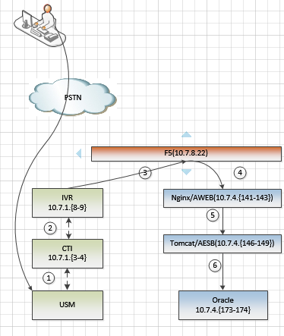

呼入功能：

①用户来电从BPO的U1981网关接入后采用SIP协议，将来话转入到USM服务器(SIP协议)

②USM服务器接收到来话后，将来话通过CTI平台转入到IVR流程，由IVR流程向来话用户提供自助服务

③IVR流程根据流程设计，在来话接入时，收集用户和系统信息（来电号码、callid等）后，通过F5调用业务系统接口服务记录(HTTP协议)

④F5将接入记录请求 转接到 Nginx/AWEB服务器（HTTP协议）

⑤Nginx(AWEB)服务根据URL调用连接，将IVR业务请求转发到Tomcat(AESB)服务(HTTP协议)

⑥Tomcat(AESB)服务将来话信息写入到Oracle数据库的接入流水表中，并获取来电号码的历史来电信息(JDBC)

注：

在③④异常时，来话会被阻塞停顿3秒，然后继续播放来电欢迎语

* + - 1. 纯内部业务功能



**业务功能（通话流水查询）：**

①坐席浏览器发送通话流水查询请求，穿过Firewall访问F5地址(HTTP)

②F5解析转向AWEB服务的地址(HTTP)

③AWEB服务收到请求，并以轮询方式将请求转发给AESB服务(HTTP)

④AESB服务验证请求的session在Redis存在(RESP)

⑤AESB服务从Oracle数据库取出登录用户的权限和功能信息及通话流水信息(HTTP)

⑥AESB服务和AWEB服务将查询到的通话流水信息返回给坐席(HTTP)

注：

步骤⑤中，数据库查询异常时，返回请求到前端提示“接口超时”

* + - 1. 外部esb功能（DMP客户资料调用）



**外部ESB调用：**

支持DMP获取用户信息、CCP满意度评价推送

①坐席浏览器来电弹屏，触发获取DMP数据请求，客户来电号码穿过Firewall通过F5解析转向AWEB服务的地址(HTTP)

②AWEB服务收到客户来电号码，并以轮询方式将客户来电号码转发给AESB服务(HTTP)

③AESB服务将客户来电号码发送给外部ESB服务(HTTP)

④外部ESB服务将来电号码打包后，发送请求到HUAWEI-HCOP接口获取DMP系统的用户信息(HTTP)

⑤HUAWEI-HCOP接口将DMP系统的用户信息返回给外部ESB服务(HTTP)

⑥外部ESB服务将客户信息返回给AESB服务(HTTP)

⑦AESB服务将客户信息返回给AWEB服务(HTTP)

⑧AWEB服务将客户信息返回给坐席(HTTP)

注：

步骤④中，HCOP连接异常时，发送到HCOP的消息没有回来，后台日志打印超时信息，前端坐席看不到用户信息

* + - 1. 外部esb功能（短信发送）

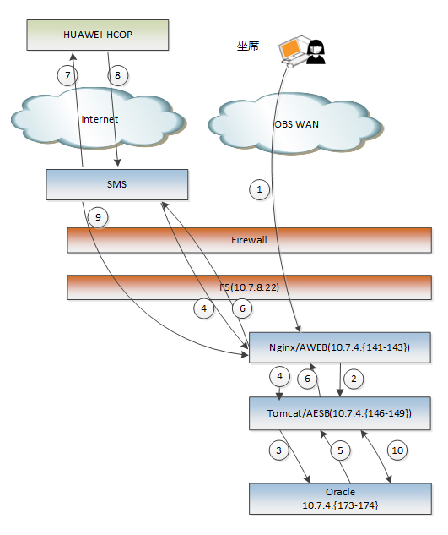

**短信发送：**

①坐席浏览器点击发送短信请求，穿过Firewall通过F5解析转向Nginx(AWEB)服务的地址(HTTP)

②AWEB服务将待发送的短信发送给AESB服务(HTTP)

③AESB服务将待发送的短信写入Oracle数据库(JDBC)

④SMS短信网关定时通过AWEB向AESB服务获取待发送短信(HTTP)

⑤AESB服务查询Oracle数据库获取待发送短信(JDBC)

⑥AESB服务通过AWEB将待发送短信传递至SMS短信网关，并将待发送短信状态更新为“正在发送中”(HTTP)

⑦SMS短信网关将短信传递至HUAWEI-HCOP接口(HTTP)

⑧HUAWEI-HCOP调用SMS短信网关接口返回发送结果(异步HTTP)

⑨SMS短信网关接收到短信发送状态后，通过AWEB将短信发送状态返回AESB服务(HTTP)

⑩AESB服务将短信发送状态更新到Oracle数据库(JDBC)

注：

步骤⑦发生异常时，发送到HCOP的SMS消息没有发送成功，后台日志打印发送失败信息，3次失败后，返回短信发送失败，坐席可以查询到短信发送状态为发送失败

步骤⑧发生异常时，坐席不能收到短信发送状态，短信发送状态一直为“发送中”

* + 1. 邮件及在线业务流程（R2.0）
       1. 邮件接入（新邮件发起呼叫）



①邮件网关定时扫描邮件服务器，获取未读邮件。

②邮件网关把附件保存在文件服务器上，并取回保存路径。

③邮件网关调用AESB的接口将邮件信息（发件人、收件人、标题、内容...）和附件路径一起写入到数据库中。然后在调用接口获取路由信息。

④邮件网关调用UnionAccess接口发起呼叫。

⑤UnionAccess通过AWEB调用监控中台获取坐席和技能队列状态。

⑥UnionAccess调用icsgateway创建呼叫，并送入路由信息。

⑦UnionAccess轮询获取 icsgateway相关事件。

⑧UnionAccess呼叫阶段（进入队列／到达坐席，成功／失败）和结果通知到邮件网关。

⑨UnionAccess将路由信息通过ICS，CTI发送后到AgentGateway

⑩ 坐席客户端通过HTTP轮询获取自身相关事件如:文字振铃，收到文字振铃事件后，发出接起请求，通过F5和AESB调用AgentGateway文字应答接口，分配邮件到坐席。

⑪ 坐席通过F5和AESB获取邮件完整信息。

A：邮件网关将集群信息、邮件呼叫信、配置信息保存在Redis中，实现邮件网关间数据共享。

B:UnionAccess将客户信息、呼叫信息、配置信息保存到Redis中，实现集群数据共享；

* + - 1. 邮件接入（老邮件不发起呼叫）



1. 邮件网关定时扫描邮件服务器，获取未读邮件。
2. 邮件网关把附件保存在文件服务器上，并取回保存路径。
3. 邮件网关通过F5和ningx 定时调用AESB接口扫描数据库，获取邮件信息。
   * + 1. 邮件回复



①坐席客户端(浏览器里的Js)发起http请求，将发送的邮件信息保存到数据库

②坐席点击邮件发送按键时客户端(浏览器里的Js)发起http的接起请求，请求通过AWEB到Email Gateway网关发送接口（发送的邮件信息包含:邮件账号、标题、内容、邮件id、收件人等信息）（http)

③邮件网关通过公共邮箱账号(坐席选择)调用AESB接口获取邮箱配置信息

④邮件网关判断是否有附件，如果有附件去文件服务器中获取到附件

⑤邮件网关将坐席发送的邮件进行封装，将邮件发送到邮箱服务器

⑥邮件网关异步监听邮件发送结果，将邮件id和通话流水等信息通过AWEB调用AESB接口，将发送结果更新到数据库。

3.4.3.4 邮件转移（转坐席-离线转）



1. 坐席（转出）客户端(浏览器里的Js)发起http的请求，穿过防火墙，通过F5和AWEB请求到AESB，修改数据库中对应邮件的执行人。
2. 坐席（转入）客户端(浏览器里的Js)定时发起http的请求，穿过防火墙，通过F5和AWEB请求到AESB获取待处理的邮件信息，展示到邮件处理列表中。

3.4.3.5 邮件转移（转队列）



①坐席（转出）发起Http请求，通过AWEB调用AgentGateWay文字转移接口 。

②坐席（转出）发起Http请求，通过AWEB调用AESB接口，更新处理记录状态，记录转接流水。

③坐席（转入）定时轮询获取AgentGateWay事件，收到文字振铃后，调用应答接口。

④坐席（转入）获取邮件详细信息，并更新邮件处理人信息到数据库。

3.4.3.6 在线接入机器人



①客户端浏览器通过F5访问webChat网关，webChat通过IMR服务访问小I机器人，IMR将机器人返回的结果重新封装并返回给客户端

②webChat通过AWEB调用UnionAccess服务获取接入流水号

③webChat调用Redis保存用户信息

④webChat通过AWEB调用UnionAccess接口将机器人和客户的聊天记录入库；

注：

UnionAccess可以聊天记录批量写库

3.4.3.7 在线转人工



①客户通过浏览器访问WebChat网关。

②Webchat网关穿过Firewall通过F5解析转向Nginx服务，调用AESB获取路由信息。

③Webchat网关穿过Firewall调用UnionAccess服务发起呼叫。

④UnionAccess通过AWEB访问监控中台判断路由信息。

⑤UnionAccess每100ms将聊天记录等信息写入数据库，将接入流水、转接流水实时写入数据库、

⑥UnionAccess调用ICSGateway服务发起呼叫请求。

⑦ICSGateway将呼叫请求提交给CTI路由，CTI将最终路由结果推送给AgentGateway。

⑧UnionAccess定时从ICSGateway获取呼叫阶段相关事件。

⑨UnionAccess将呼叫阶段（进入队列／到达坐席，成功／失败）结果通知到WebChat网关。

⑩ 坐席客户端通过HTTP定时轮询获取自身相关事件如:文字振铃。

获取到文字振铃事件后，发出接起请求，通过F5和AESB调用AgentGateway文字应答接口，建立客户与坐席通话关系

⑪坐席侧通过防火墙、F5、AWEB调用UnionAccess接口发送和接受消息

A：WebChat网关将集群信息、呼叫信息、客户信息保存在Redis中，实现WebChat网关间数据共享。

B:UnionAccess将客户信息、呼叫信息、配置信息保存到Redis中，实现集群数据共享；

3.4.3.8 在线转移



①转出坐席浏览器点击转移请求，穿过Firewall通过F5解析转向AWEB服务的地址(HTTP)调用AgentGateWay文字转移接口。

②AgentGateWay服务向CTI发起转移请求后，CTI将话务转移给指定的坐席或技能队列，将转移信息返回到AgentGateWay；AgentGateWay服务将转移结果消息记录在内存中，供坐席定时获取(HTTP)

③转入坐席定时发起请求穿过Firewall通过F5解析转向AWEB服务，通过F5'调用AgentGateWay获取转移相关事件。

④CIT推送转移事件到ICS。

⑤UnionAccess定时到ICS获取全部事件。

⑥UnionAccess获取转移事件成功后通过WebChat网关向客户端页面发送转移成功事件。

⑦UnionAccess到Oracle数据库修改转接流水信息。

A：WebChat网关更新呼叫信息到Redis中，实现网关间数据共享。

B：UnionAccess更新呼叫信息到Redis中，实现集群数据共享；

3.4.3.9 在线结束转满意度



坐席挂机

①坐席调用AgentGateWay的挂断接口。

②AgentGateWay将挂机请求发送给CTI，CTI将挂机信息推送给IcsGateWay。

③UnionAccess定时从ICSGateway获取到挂机事件。

④UnionAccess将挂机事件通知给webChat网关。

超时挂断

①’会话超时webChat调用UnionAccess挂机方法。

②’UnionAccess调用ICSGateway挂机方法。

③’ICSGateway将请求提交给CTI处理，CTI生成事件后推送给AgentGateway和IcsGateWay。

④’UnionAccess定时从ICSGateway获取到挂机事件。

⑤’UnionAccess将挂机事件通知给webChat网关。

⑥在线会话结束时webChat向客户端推送一个挂机事件。

⑦用户端接收到挂机事件后穿过Firewall通过F5解析，转向Nginx（CWEB）服务调用Tomcat（CESB）接口，从Oracle数据库获取满意度问卷信息。

⑧用户端评价完成后将问卷信息穿过Firewall通过F5解析转向Nginx服务调用Tomcat保存至Oracle数据库

注：如果用户关闭会话，不会推送满意度调查

* 1. 报表设计

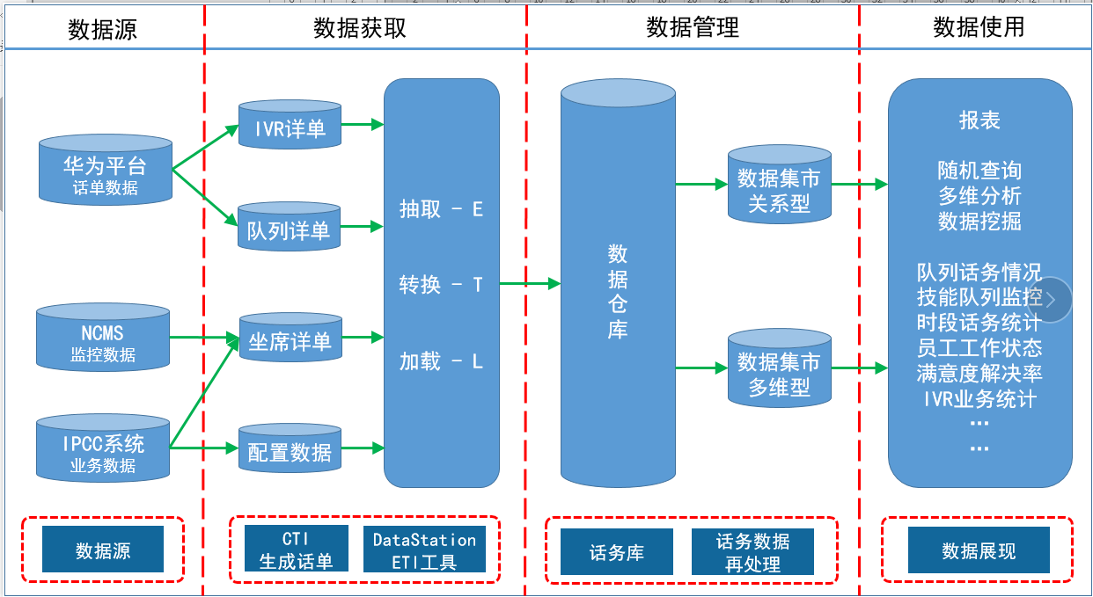

报表系统在层次结构上分为数据源/日结及平台报表清算/结果展示三个方面。

* 数据获取层：话务完成后会产生话单文件，通过DataStation工具把话务数据导入到数据库，为报表提供源头数据。
* 数据管理层：包含两部分：日结（将话单数据按不同的维度统计并保持至不同日结表中，产生对业务支撑层的话单统计数据）、报表预处理（针对客户具体的业务需求进行统计，一般通过IVR写数据库实现数据记录）。两部分都是使用存储过程和函数来清算业务需要的话务数据。
* 数据使用层：通过存储过程从日结表中调度查询数据，并使用专业的Tableau报表工具生成报表视图，提供方便快捷的方法在web服务器展示图表数据。
  1. 外部ESB



1. 语音来电弹屏AESB通过外部ESB调用DMP获取用户信息。
2. 语音来电挂机后客户进行满意度评价通过外部ESB调用CCP推送满意度信息。
3. 外部ESB调用idata获取国家、省份、城市、区县、语言信息。
4. AESB通过外部ESB调用Vmall获取通话对应的相关商品订单信息。
5. 客户端登录时通过外部ESB调用UP统一登录。
6. 官网调用外部ESB结构化留言接口，实现留言功能。
7. 客户端登录成功以后UP回调外部ESB实现登录跳转。
8. iForce调用外部ESB推送员工信息。
9. Vmall调用外部ESB同步商品订单状态。
10. CCP调用外部ESB获取结算的汇总和明细信息。

注：紫色部分功能为二期功能。

* 1. Redis设计

Redis是一种基于键值对的NoSQL数据库，而且它的数据存储在内存中，所以它的读取速度快（理论上可以达到10万次/秒），同时Redis本身非常稳定，具有高性能、丰富的数据结构、持久化、高可用、分布式等特性。

系统通过Redis统一管理坐席登录会话信息，从而实现AESB的集群会话共享，会话共享的优点是：

1. 集群中的AESB宕机，坐席端不需要重新登录就能使用系统；
2. 在升级AESB或者其他需要重启AESB的操作时，能够达到坐席几乎无感知的升级和切换；
3. 通过Redis管理会话，减少了AESB管理会话的消耗

1、Redis集群部署架构

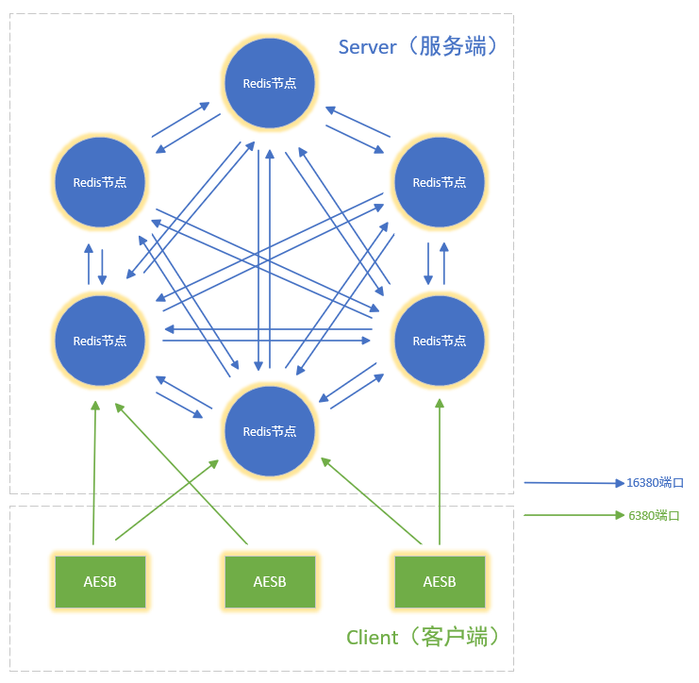

系统Redis架构采用的Redis Cluster架构，部署了3对主从共6个节点，Redis Cluster是Redis的集群实现，内置数据自动分片机制，集群内部将所有的key映射到16384个Slot（虚拟槽）中，集群中的每个主节点负责其中的一部分的Slot的读写，从节点负责从主节点同步数据以及故障转移工作。集群客户端连接集群中任一Redis节点即可发送命令，当Redis节点收到自己不负责的Slot的请求时，会将负责请求Key所在Slot的Redis节点地址返回给客户端，客户端收到后自动将原请求重新发往这个地址，对外部透明。一个Key到底属于哪个Slot由crc16(key) % 16384 决定。

负载均衡：初始化的时候Slot是按照数量平均分配到各个主节点，集群的Redis 节点之间可以迁移数据，以Slot为单位，但不是自动的，需要外部命令触发。

集群成员管理：集群的节点和节点之间两两定期交换集群内节点信息并且更新，从发送节点的角度看，这些信息包括：集群内有哪些节点，IP和PORT是什么，节点名字是什么，节点的状态(比如OK，PFAIL，FAIL)是什么，包括节点角色(master 或者 slave)等。

可用性：集群由3组主从Redis节点组成。每个主节点都有一个从节点，主宕机后主负责的Slot读写服务将迁移到它的从节点，迁移过程很快，一般为秒级，为了保证数据完整性，在迁移过程中Redis暂时不提供服务。

每个Redis集群中的节点都需要打开两个TCP连接。一个连接用于正常的给Client提供服务，端口为6380，还有另一个端口（通过在这个端口号上加10000，这里就是16380），用于集群总线，这个集群总线（Cluster bus）用于节点的失败侦测、配置更新、故障转移授权等等。

Redis服务端开启集群主要用到如下几个配置：

1）port 6380 #节点端口号

2）cluster-enabled yes #开启集群模式

3）cluster-node-timeout 15000 #集群节点间互相检测的超时时间，单位毫秒，节点互相检测时被检测节点超过此时间未给出反馈则发出检测节点认为被检测节点已经失效

4）cluster-config-file “nodes_6380.conf” #集群内部节点配置文件，集群建立后各个节点的信息和对应关系会存在此文件中，每次集群节点发生变化时会将最新的信息覆盖到此文件

2、Redis的会话管理设计

AESB应用有一个Redis配置文件，配置文件中包含了Redis的集群地址，密码，超时时间，最大连接数，最大空闲数等配置，如下：

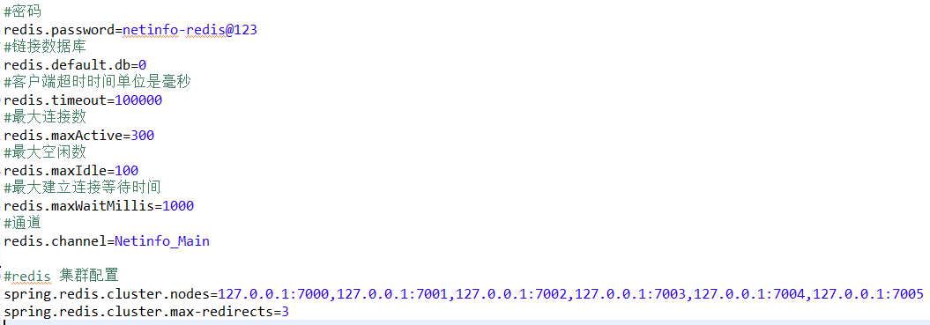

此外，AESB还配置了Redis会话的过期时间，该时间默认为3600秒，即一小时。

AESB应用在启动时通过Jedis使用上述的配置创建了JedisCluster对象，该对象包含了所有节点的连接池，通过操作JedisCluster对象来实现对Redis的读写功能，此外JedisCluster还缓存了Slot和节点的对应关系。

当坐席通过浏览器初次访问AESB，进入登录页面，填入账号信息完成登录后，AESB会将该会话的ID和该坐席的信息存储进Redis中，存储的key值是以pring:session:sessions:会话ID形式，Redis会根据这个key值计算这个值存在哪个Slot，然后获取该Slot所在的Redis节点的一个可用连接进行写入操作，并且按照配置的会话超时时间设置了该值的过期时间，然后AESB会在登录成功后的返回头中以set-cookie的形式将该会话返回给座席端浏览器，座席端浏览器收到后将该会话ID存放在cookie中，之的每次请求都会携带cookie中的会话ID到AESB服务端，AESB收到该请求后会根据key值先去Redis中查询是否有该值，如果存在，则放行该请求，并且更新该值的会话超时时间，否则返回会话已经过期，请重新登录的提示。

* 1. Nginx设计

Nginx是一个强大的轻量级的高性能Web和反向代理服务，其特点是占有内存少，并发能力强（一台能处理10K Http请求/秒）。在此系统中，Nginx的角色作用一是处理静态文件，二是代理文件服务器，三是反向代理加速其他应用服务，四是负载均衡AESB服务。

Nginx采用多台机部署，每台机器部署一个Nginx，并通过F5实现Nginx的负载均衡，从而进一步提升系统整体的并发处理能力。

1. 处理静态文件

静态文件的配置如下：

location ~ .*\.(html|htm|gif|jpg|jpeg|bmp|png|ico|txt|js|css|properties|wav)$ {

root /home/ccbase/web/WebContent;

expires 7d;

}

座席端从浏览器发起的页面访问请求通过F5转到Nginx服务器时，路径符合上述表达式，即访问html静态页面，图片，文本文件，js脚本，css样式，properties属性文件，wav录音文件的时候，Nginx会到服务器本地磁盘寻找对应文件并返回，同时让浏览器缓存七天，座席端浏览器再次访问同样文件的时候，会优先从浏览器缓存中获取，加快了访问速度，同时减轻了Nginx的压力。

1. 代理文件服务器

代理文件服务器配置如下：

location ~ /fileServer {

root /s;

}

当坐席端浏览器查看上传或下载的文件时，发起携带/fileServer的请求，该请求到达Nginx时，Nginx定位到服务器的/s路径下寻找对应文件。/s为文件服务器挂载在Nginx所在服务器的地址。

1. 反向代理加速其他应用服务

经过反向代理的其他应用服务包括监控中台服务和AESB服务。

反向代理的配置内容示例如下：

location ~ /cmsService {

proxy_pass http://10.7.4.164:8701 ;

proxy_cookie_path / /;

proxy_set_header Host $host;

proxy_set_header Remote_Addr $remote_addr;

proxy_set_header X-Real-IP $remote_addr;

proxy_set_header X-Forwarded-For $proxy_add_x_forwarded_for;

client_max_body_size 1000m;

}

坐席端浏览器发起需要访问监控中台的请求，例如监控界面的监控坐席状态请求，发送带有/cmsService路径的请求，Nginx收到该请求后将其反向代理到真实的监控中台服务地址，收到返回消息后再返回给座席端浏览器。

1. 负载均衡AESB服务

坐席端调用AESB服务的请求由F5分发到各个Nginx，Nginx再通过反向代理分发到各个AESB服务地址，分发采用的是轮询规则，若是多次连接某个AESB地址失败，将会把该地址踢出集群， 并在指定时间内不再分发请求到该地址，过了那段时间后Nginx会视图继续请求该地址，若该地址恢复了服务，又会将其重新加入集群当中，集群配置如下：

upstream web{

server 10.7.4.146:8083 ;

server 10.7.4.146:8082 ;

server 10.7.4.147:8083 ;

server 10.7.4.147:8082 ;

server 10.7.4.148:8083 ;

server 10.7.4.148:8082 ;

server 10.7.4.149:8083 ;

server 10.7.4.149:8082 ;

}

……

location / {

root html;

index index.html index.html;

proxy_pass http://web;

proxy_set_header Upgrade $http_upgrade;

proxy_set_header Connection "upgrade";

proxy_connect_timeout 1;

}

在Nginx中配置了一个名为web的upstream，里面列出了集群中的所有AESB服务，座席端浏览器到Nginx的未被之前的规则匹配的请求将会被代理到web这个upstream中，根据轮询规则决定分发到哪个地址。

1. 功能设计
   1. 前端功能设计
      1. 系统管理

Web界面即为AWEB服务、服务接口即为AESB服务。

* + - 1. 组织机构管理

系统负责自身组织机构相关数据的存储，提供组织机构维护和查询功能接口。



* + - 1. 角色信息管理

设置修改的角色，可以新增修改删除角色。



* + - 1. 系统参数管理

系统负责自身系统参数数据的存储，提供系统参数维护和查询功能接口。



* + - 1. 数据字典管理

系统负责自身数据字典数据的存储，提供数据字典维护和查询功能接口。



* + - 1. 系统菜单管理

设置菜单信息，添加同级菜单和子菜单。可以调整菜单的目录顺序



* + 1. 首页管理
       1. 首页布局

用户角色选择布局，通过界面设置用户角色的布局编号。

布局管理：

每个布局都需要设置公告栏和话务条是否显示

根据新建、修改、编辑、删除按钮操作界面，

编辑按钮点击会打开先窗口，新窗口设计页面的布局。

1. 首页布局点击选择布局的格式，如：九宫格、六宫格、四宫格。设置好布局的格式后，右侧对应显示布局的效果。
2. 拖拽容器到布局中，容器分为普通容器、tab分页卡容器，每个布局宫格中只能放入一个容器。
3. 拖拽组件到布局中或容器中，tab分页卡容器可以放入多个容器；普通容器或布局宫格中只能放入一个组件，有组件时会替换原来的组件。
4. 布局的头部包括预览、保存、清空、复制、粘贴按钮功能。



* + - 1. 首页组件

组件是用于新建单独的业务功能模块，可存放在容器里面，也可直接放在布局中。一个组件对应一个业务功能模块。可以在管理平台—》首页管理—》组件管理中，新增组件。

首页组件对应一个个html页面，每个组件的参数根据url传递。



* + - 1. 布局管理

布局是指界面的展示格局

仿照Excel单元格方式操作，通过【插入】、【删除】、【合并】、【拆分】、【调整列宽/行高】调整的布局。

布局的宽高可以设置可设置百分比和像素。例：

* 6宫格 ： 宽 50% 50% 高： 33% 33% 33%
* 9宫格 ： 宽 20% 60% 20% 高： 33% 33% 33%
* 6宫格 ： 宽 250px 自适应 250px 高： 50% 50%



* + 1. 员工管理
       1. 员工资料管理

员工资料的管理界面显示员工信，显示员工的信息。

可以新增、修改、删除员工，默认添加的员工组织机构为当前用户的组织机构。

设置员工的角色：设置角色时，如果没有岗位，默认为主角色，可以设置多个角色，删除主角色时必须选择另外一个主角色。

设置员工的岗位：设置岗位时，如果没有岗位，默认为主岗位，可以设置多个岗位，删除主岗位时必须选择另外一个主岗位。

使用员工识别组件，识别出员工，输入重置的密码



* + - 1. Iforce员工信息管理(R2.0)

iforce定时推送员工数据保存到业务系统数据库中，通过界面维护，对iforce员工数据进行配置员工信息，并同步至iforce系统中。



* + 1. 权限管理
       1. 权限管理概要

权限往往是一个极其复杂的问题，但也可简单表述为这样的逻辑表达式：判断“Who对What(Which)进行How的操作”的逻辑表达式是否为真。

* Who：权限的拥有者或主体，即权限操作主体。
* What：权限针对的对象或资源，即权限操作客体；在我们系统中有菜单、客户、员工、部门等。
* How：用于权限控制的业务功能，即权限操作类型，如查询、修改、删除等。
* 建立一个通用可扩展的权限模型，希望达到的目标：
* 直观：因为系统最终会由最终用户来维护，权限分配的直观和容易理解，显得比较重要。
* 简单：包括概念数量上的简单、意义上的简单以及功能上的简单。想用一个权限系统解决所有的权限问题是不现实的。设计中将常常变化的“定制”特点比较强的部分判断为业务逻辑，而将常常相同的“通用”特点比较强的部分判断为权限逻辑就是基于这样的思路。
* 扩展：权限系统所针对的应用系统是千差万别的，需求也是在不断变化的。要适应这些变化，权限系统应具有可扩展性。

在本系统中，目前已知的权限控制客体（资源）包括：菜单、部门、员工、客户。

其中，对于菜单资源的权限控制，可以归结为功能权限控制：即解答主体能做什么的问题，如发送公告，查看通话流水。在系统中，通过菜单页面或菜单页面上的组件（如：添加、删除按钮）来体现这些功能。因此，功能权限和菜单权限是同一问题的两种表述。

对于除菜单以外的其他资源的权限控制，则归结为数据权限控制：即解答可以对哪些数据做操作的问题。如，权限主体能够查看某营业部某员工的销售订单。

权限角色：特定权限的集合，是系统权限设置的基础。所有用户对应到相应权限角色，便具有该权限角色所赋予的所有权限。按前述的权限分类方式，权限角色是功能权限角色与数据权限角色的二元集合。因此，最终权限主体通过相应权限角色的赋予，得到功能权限与数据权限的二元集合。

* + - 1. 权限模型设计原则

1.原则一：区别权限控制的粒度。

粗粒度：表示类别级，即仅考虑对象的类别，不考虑对象的某个特定实例。比如，用户管理中，新建、删除，对所有用户都一视同仁，并不区分操作的具体对象实例。

细粒度：表示实例级，即需要考虑具体对象的实例。比如，活动管理中，列表、删除，需要区分该活动实例是否为当前用户所创建。

2. 原则二：权限逻辑配合业务逻辑，即权限系统以为业务逻辑提供服务为目标。

相当多细粒度的权限问题因其极其独特而不具通用意义，它们也能被理解为是“业务逻辑”的一部分。在整个权限系统的架构设计之中不予过多考虑。当然，权限系统的架构也必须要能支持这样的控制判断。或者说，系统提供足够多但不是完全的控制能力。即，设计原则归结为“角色只提供粗粒度的权限，细粒度的权限被认为是业务逻辑的职责，在为具体对象赋予权限时实现”。

需要再次强调的是，这里表述的权限系统仅是一个“不完全”的权限系统，即，它不提供所有关于权限的问题的解决方法。它提供一个基础，并解决那些具有“共性”的(或者说粗粒度的)部分。在这个基础之上，根据“业务逻辑”的独特权限需求，编码实现剩余部分(或者说细粒度的)部分，才算完整。权限的问题公式，通用的设计仅解决了Who+What+How 的问题，其他的权限问题留给业务逻辑解决。

* + - 1. 菜单权限设计

系统菜单是系统所提供的业务功能的访问入口，是定义和控制菜单权限（即使用者在系统中能做什么事）的基础。

实现目标：用于实现对系统菜单的维护，调整菜单结构及显示方式。

系统菜单管理功能，零售客户服务系统中，系统菜单被组织成树型结构，只有叶节点菜单具有可操作性（对应一个具体的页面），非叶节点菜单用于控制树型层级结构。每个菜单节点都有一个通用性标识属性，用于菜单的展示显示方式：

* 正常菜单：在菜单树上的正常显示的节点，叶节点表现为一个页面
* 禁用菜单：不在菜单树上显示的节点，即暂时停止使用的功能
* 功能性菜单：不在菜单树上显示的功能点，可有多种应用场合，包括控制页面按钮的显示、控制话务条按钮的显示等。
  + - 1. 功能权限设计

系统除了提供菜单级别的权限控制支持外，还可以提供精细到每个按钮，每个界面元素控制的特殊功能权限控制。

在工作平台中特殊功能权限也可以按角色，按个人授权。如果业务是以界面方式接入工作平台的，就需要在工作平台授权后推送给相关业务系统进行控制；如果是数据接口方式接入的，则无需推送给业务系统，由工作平台自身控制界面。

实现目标：

功能权限从管理上分为：使用菜单权限、授权菜单权限。对菜单权限、授权菜单权限分别管理。

功能权限的粒度从大到小包括：页面、页面上的组件。权限管理的粒度细化到页面上的组件。

* + - 1. 数据权限设计



* 受限功能：业务功能与接口之间的绑定关系。
* 个人数据授权：可按员工、业务组、机构授权。
* 机构数据授权：可按机构授权。
* 被授权对象：个人数据授权按员工进行权限控制，机构数据授权按机构进行权限控制。
* 数据权限相关的表如下：

T_POWER_FUNC_DEFINE（受限功能定义表）

T_FUNC_DEF_INTFC_REL（受限功能接口关系表）

被授权对象：个人数据授权按员工进行权限控制，机构数据授权按机构进行权限控制。

受限功能为自定义的权限分类，会把相似的接口设置为同一分类。将某些员工、业务组以及机构的受限功能定义的权限授权给指定的员工。

例如：针对员工查询的权限定义了一个受限功能“员工通用查询”，会把“角色信息成员查询”、“技能队列成员查询”等和员工查询权限相关的接口都归为这个分类。【权限定义】

授权时可以把“机构A”对应的“员工通用查询”权限授权给“员工”张三。这样张三就拥有“机构A”的员工通用查询权限。【授权】

* + - 1. 角色权限管理

UCC系统的角色权限通过员工工作平台进行管理。员工工作平台对员工、角色、岗位、机构等授权主体进行统一的权限管理。

员工最终被赋予的权限，表现为在UCC系统中定义的一组菜单权限角色（并集）和一组数据权限角色（并集）。因此，员工在UCC系统的所有功能中，能够操作的特定数据对象集合范围是相同的。

为了简化赋权操作，可以定义员工角色（岗位），包括一组的菜单权限角色和一组数据权限角色。最后，对员工的授权，可以通过这里的员工角色进行设置。同时，也可以直接对员工赋予多个菜单权限角色和多个数据权限角色。

角色数据权限，可根据员工授予哪些角色来控制权限。

如下图所示：



* + 1. 呼叫管理
       1. 接入站点管理

接入站点管理处理流程图：



管理各接入站点信息，站点信息包括站点编号、站点名称、站点名称、扩展标识、备注。管理功能有查询、新增、修改、删除。

* + - 1. 特殊号码以及黑名单管理

特殊号码和黑名单管理流程图：



管理特殊号码和黑名单电话，特殊号码和黑名单信息包括联系号码、操作类型、备注。管理功能有查询、新增、删除。

* + - 1. 敏感词管理

敏感词管理流程图：



管理一些不文明敏感的词语，敏感词信息包括敏感词、类型、备注。管理功能有查询、新增、修改、删除。

* + - 1. 示忙原因维护

示忙原因维护流程图：



管理坐席示忙的原因和每种示忙原因对应的班组的当日最大的可休息人数。示忙原因信息包括示忙原因、备注。最大可休息人数信息包括示忙原因、班组名称、最大休息人数。管理功能有示忙原因查询、示忙原因修改、示忙原因删除、最大可休息人数查询、最大可休息人数新增、最大可休息人数修改、最大可休息人数删除。

* + - 1. 短信邮件栏目管理

信息邮件栏目管理流程图：



管理短信邮件栏目，短信邮件栏目信息包括信息栏目名称、栏目类型、栏目内容。管理功能有查询、新增、修改、删除、详情。

* + 1. 话务流水查询
       1. 接入流水查询

接入流水查询流程图：



查询接入流水信息，接入流水信息包括接入流水号、站点名称、接入线号、渠道、客户姓名、对号号码、接入日期、接入时间、通话时长。

* + - 1. 自动服务流水查询

自动服务流水查询流程图：



查询自动服务流水信息，自动服务流水信息包括流水号、接入流水号、对方号码、客户姓名、菜单姓名、操作日期、操作时间、接备注。

* + - 1. 人工转接流水查询

人工转接流水查询流程图：



查询人工转接流水信息，人工转接流水信息包括接入流水号、渠道类型、站点名称、客户姓名、菜单姓名、对方号码、是否成功、转接日期、转接时间。

* + - 1. 坐席话务操作流水查询

话务操作流水查询流程图：



查询坐席话务操作流水信息，坐席话务操作流水信息包括话务流水号、员工编号、员工姓名、类型说明、操作日期、开始时间、耗时、是否成功、备注。

* + - 1. 坐席通话流水查询

坐席通话流水查询流程图：



查询坐席通话流水信息以及跟通话相关的操作，坐席通话流水信息包括接入流水号、通话流水号、客户编号、员工姓名、业务主题、渠道类型、对方号码、接听时间、通话时长、是否登记、是否发起工单。操作包括视频回放、播放录音、查看聊天、发起工单、短信发送、通话登记、电话回拨、相关工单、下载。

* + - 1. 交互流水查询拆分(R2.0)

交互流水查询流程图：



根据接入的媒体类型的不同，将写入数据库的交互流水进行拆分查询，当接入媒体类型为语音时，拆分为语音交互流水；当接入媒体类型为在线时，交互流水拆分为在线交互流水；当接入媒体类型为非实时媒体时，交互流水拆分为邮件交互流水；当交互流水查询全部时，在线交互流水为通用交互流水；在此基础上根据不同的媒体类型扩展不同的业务查询。

* + 1. 在线配置管理（R2.0）
       1. 接入渠道管理(R2.0)

对原先的接入渠道进行改造，将接入渠道有数据字典调整为数据库存储，将接入渠道进行层级控制，并适应于原先的逻辑，即一级渠道为原先的接入渠道，通过脚本维护，在此基础上规划细分二级渠道，并关联国家、语言、业务渠道类型字段，进行二级渠道的新增、修改、删除操作。



* + - 1. 客户端配置管理(R2.0)

1. 渠道业务管理

对个渠道所对应的业务进行维护，展示元素有是否选择业务、是否需要登录、有无机器人、广告滚动时间间隔、输入区是否展示转人工、热门问题展示条数、是否有购物车、是否可以发送文件、机器人渠道编号及系统提示语，并可以对各个渠道的业务配置进行新增、修改、删除操作。

1. 公共欢迎语

管理员可以统一设置默认欢迎语和强制欢迎语，且欢迎语按渠道可支持文字、图片、链接，支持插入坐席“CID”宏。

1. 标题与LOGO

华为商城、服务官网界面展示的Logo和标题按渠道进行配置新增、修改、删除操作，标题支持后台自定义文字内容，LOGO支持插入热门图片格式且图片自适应。

1. 无响应提醒

根据不同渠道配置不同的超时时间、结束会话时间、超时提醒语内容、结束会话语内容，并实现客户在通话断开后进行重连配置操作。

1. 顶部菜单

顶部菜单支持按渠道根据华为提供的不同风格图片来实现可配置，且支持不同图标对应不同的页面链接。

1. 标签

标签可配置隐藏或开启，支持按渠道配置不同标签名称和链接地址，可增加、删除、修改标签操作。

1. 广告

不同渠道支持配置多张广告，并针对不同的广告支持配置对应链接，并能配置对应的展示顺序进行前端轮播展示。

1. 常见问题

根据不同渠道配置多条常见问题，并针对多条常见问题进行排序，在配置对进行是否启用操作，并能记录对应常见问题的点击次数。



* + - 1. 个性欢迎语管理(R2.0)

个性欢迎语针对客户端配置中的公共欢迎语，基本配置一致，只是优先级为个性欢迎语，此菜单开发给坐席设置。



* + - 1. 公共常用语管理(R2.0)

对公共常用语进行管理，可维护常用语分组、快捷代码、常用语内容，可对公共常用语分组进行新增、查询、重命名、删除、启用/停用操作；对公共常用语进行新增、移动分组、修改、删除、导入、导出操作。



* + - 1. 成单关联配置(R2.0)

系统从华为接口取回数据和本地配置成单关联条件进行匹配，匹配成功入库；华为方调用系统提供接口更改成单状态。



* + 1. 邮件配置管理(R2.0)
       1. 关键词管理(R2.0)

根据不同的业务类型配置不同的关键词，支持通过输入对应的关键词拼音/缩写编码展示对应的关键词，并对关键词进行新增、修改、删除、导入操作。



* + - 1. 邮件签名管理(R2.0)

回复邮件时，可自动加载该坐席所在技能队列设置的邮件签名，针对不同技能队列，对对应的邮件签名进行新增、修改、删除操作，并支持邮件签名的座席平台工号宏替换。



* + - 1. 邮件模板管理(R2.0)

根据不同的自动发送场景配置不同的邮件邮件模板，同时配置邮件的初始地址、发送模式、语言、模板类型、是否启用；并能进行新增。修改、删除操作。



* + - 1. 邮件参数配置(R2.0)

根据不同渠道业务配置不同的邮件分发地址配置，并支持对邮件分发的地址属性进行新增、修改、删除操作。



* + 1. 结算业务(R2.0)

功能简述：结算业务以导入员工排班信息和iforce员工信息为基础，通过配置员工业务类型和获取员工签入签出信息和ccp系统协议信息计算出原始有效工时。原始有效工时的签出签出时间可进行申诉（2次机会），管理员可对申诉记录进行审批。审批后的签入签出时间如果在ccp系统的协议时间内将作为最终有效工时的签出签出时间进行计算最终有效工时。系统会对员工工时明细进行汇总生成工时汇总信息。Ccp系统可通过接口查询相关工时明细和工时汇总信息。



* + - 1. 排班管理(R2.0)

界面上显示从排班系统或班表倒入取得的工号，姓名，日期，班次开始时间，班次结束时间，提供按工号，姓名，班组，日期的查询排序的操作，能够修改班次开始时间，班次结束时间，修改数据在保留后生效。



* + - 1. 业务类型管理(R2.0)

界面上显示“待审批”，“审批接受”，“审批回拒”数据和之间的关联，数据和关联可以任意修改，修改在保留操作后即时有效。



* + - 1. 工时申诉管理(R2.0)

使用者可建立申诉单，查询申诉单。申诉单里显示各明细的申诉结果但不可修改。申诉单可以倒出成Excel文件 ，新申诉单必须从原始工时明细单创建，2次申诉单必须从1次申诉单明细创建；创建申诉单时只可以输入申诉签入时间，申诉签出时间，申诉原因，并上传支持附件；创建申诉单时让使用者能看到原始签入时间，签出时间，班次开始时间，班次结束时间。业务模块数据供参考但不让修改；介面能分别过滤显示“未申诉工时”，“回拒申诉工时”，“有效结算工时”等列表，有效结算工时”列表里的数据不能修改，“回拒申诉工时”列表里的签入时间，签出时间和原因是上次申诉输入的数据。这些数据修改后就成为2次申诉，介面上须提供按工号，姓名，班组，日期查询及排序的操作，申诉数据在保留后生效为申诉单。



* + - 1. 工时明细(R2.0)

工时明细里的班次开始时间和结束时间从排班系统集成取得或从班表的倒入取得

供应商每天可对前7天内IPCC生成的工时明细作申诉，没作申诉的工时明细在7天后自动成为“有效结算数据”，华为管理员每天可对前7天内的申诉作审批，没作审批的申诉在7天后自动成为“有效结算数据”，供应商每天可对前7天内被回拒的申诉作2次申诉（修改签入时间，签出时间，上传支持附件），2次申诉的结果（接受或回拒）为“有效结算数据”。



* + - 1. 工时汇总(R2.0)

界面上须提供按供应商名称、业务大类、业务类型、业务模块、岗位、月份的查询排序的操作，显示从总结坐席费取得的对应信息业务类别、国家、语种、供应商名称、业务大类、业务类型、业务模块、岗位、月份、累计签入总时长、班次有效工时、夜班补贴时长、工时申诉总数量、协议有效结束时间。



* + 1. 在线坐席端(R2.0)

在线收发消息流程：

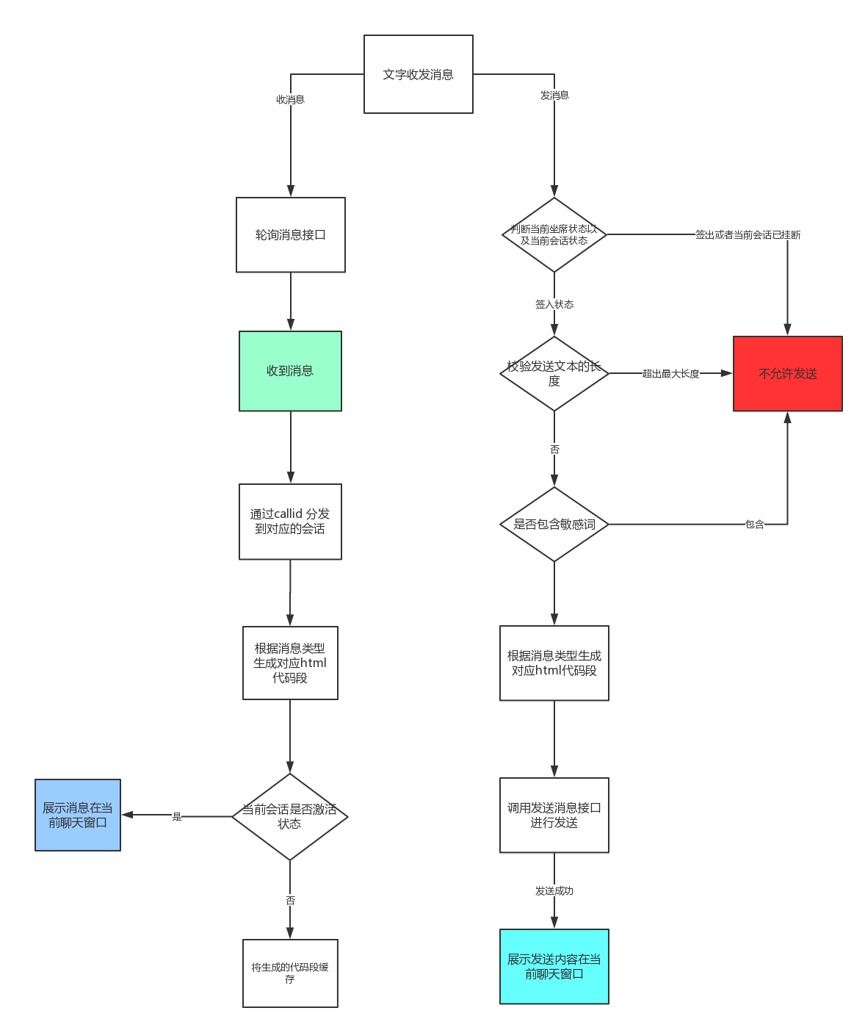

1.接收消息

* 1. 通过轮询消息接口获取消息。
  2. 收到消息 通过callid 分发给对应会话进行解析处理。
  3. 判断会话是否在激活状态，如果是则立即展示收到的消息，不是则缓存解析之后的代码段。

2.发送消息

1. 检查当前的坐席状态，会话状态。
2. 获取发送内容 判断内容长度，如果超过最大发送长度则不允许发送。
3. 校验内容是否包含敏感词。
4. 调用发送消息接口进行发送 发送成功则展示消息至会话窗口。
   * + 1. 坐席端用户显示个数切换设计(R2.0)

下拉可选10/20，选择后需要记住本次的选择，下次进来时无须再次操作。

* + - 1. 坐席端切屏按钮设计(R2.0)

当前服务用户列表固定显示10/20个用户（看坐席自己配置的是多少个）若超过10/20个用户时，坐席可进行左右切屏查看，如果只有一页的话切屏按钮默认置灰。

* + - 1. 坐席端非当前屏用户未读消息总数提醒设计(R2.0)

消息总数提醒在切屏按钮上显示，若非当前屏用户发送消息时，则“向下切屏”按钮有未读消息总数提醒，同理，“向上切屏”按钮也有此效果。

* + - 1. 坐席端文件上传设计(R2.0)

点击“发送文件”按钮，系统弹出文件选择框，选择文件后发送，需要权限控制。

* + - 1. 聊天内容输入组件(R2.0)

发送文字文默认：宋体、黑色、不加粗、不是斜体，坐席不可自定义设置，能够支持发送表情，粘贴图片发送，具有快捷回复且敏感词校验，且能打开消息记录搜索且能分页展示。

* + 1. 邮件弹屏界面(R2.0)

邮件处理流程：



邮件文件夹对应状态解析：

1. 新信息：刚收到邮件时的状态
2. 已挂起：新邮件挂起成功之后或者上次未处理的新邮件
3. 待反馈：回复方式为待反馈且回复成功之后邮件变为该状态
4. 未关闭：回复方式为未关闭且回复成功之后邮件变为该状态
5. 已解决：回复方式为已解决且回复成功之后邮件变为该状态
6. 不回复：坐席选择不处理邮件时邮件变为该状态
7. 草稿箱：所有回复操作失败以及回复执行保存操作 都回变为该状态
8. 已关闭：状态已解决且超时未回复 则自动变为该状态
   * + 1. 邮件弹屏(R2.0)

要用来处理邮件，包括发送邮件、转移邮件、挂起邮件。

* + - 1. 邮件搜索(R2.0)

系统可自动搜索30天内（时间可配置）的邮件接入记录，搜索规则支持按主题，发件人，日期进行邮件搜索。

* + - 1. 邮件文件夹(R2.0)

邮件状态分为新信息（此列表下的邮件都是分配给登录坐席，还未进行回复，包括新的邮件或者重新打开的邮件）、已挂起（此列表下的邮件都是已挂起且未回复用户的状态，即不占用坐席数）、待反馈（坐席回复时选择“回复待反馈”后，邮件会自动流转到该文件夹中，此列表下的邮件都是已挂起且已回复过用户的状态）、未关闭（坐席回复时选择“回复未关闭”后，邮件会自动流转到该文件夹中，此列表下的邮件都是已挂起且已回复过用户的状态）、已解决（坐席回复时选择“回复已解决”后，邮件会自动流转到该文件夹中，此列表下的邮件都是已挂起且已回复过用户的状态）、不回复（坐席选择“不回复”后，邮件会自动流转到该文件夹中，此列表下的邮件都是挂起的状态，即不占用坐席数）、草稿箱（此列表下的邮件是坐席由于各种原因发送失败或者在回复邮件时点击了“保存”的邮件，可进行再次编辑后回复，该列表中的邮件都处于挂起状态，即不占用坐席数）。

* + - 1. 邮件转发(R2.0)

1. 邮件转发分为两种（转发前提必须签入状态）：
   1. 转技能：当邮件状态为新邮件 并且是走分配过来的邮件可用，被转移方坐席必须在线
   2. 转坐席：任何能执行转移操作的邮件都可用
      * 1. 邮件回复(R2.0)

回复邮件时，可根据实际的业务选择“回复待反馈”、“回复未关闭”、“回复已解决”中的任何一个，回复后会流转到对应的文件夹中，回复邮件时，收件人为当前求助用户且不可编辑，坐席可选择以哪个邮箱账号进行回复，默认显示发件人发送的邮箱地址，坐席可以选择以哪个邮件模板进行快速回复，支持模板搜索，当选中某一个模板时，邮件内容自动带入到当前回复的邮件区域内。

* + - 1. 用户信息(R2.0)

用户信息展示用户姓名、用户性别、用户电话、用户邮件、用户城市、云账号、使用机型、用户ID。

* + 1. 客户端(R2.0)





* + - 1. 整体流程简述

1、进入客户端界面时，首先按渠道获取如下配置信息：

PC：渠道业务配置、标题LOGO、顶部快速链接栏、轮播广告图、常见问题等…

APP：渠道业务配置、标题、快读链接标签等…

2、初始化配置完成后根据用户状态分别进行一下操作处理：

继续上次会话：用户在进入页面后会根据用户ID和渠道查询该用户在该渠道下是否存在还未结束的会话，如存在则为其继续链接至上次未结束的服务中并加载历史记录，否则初始化至机器人首页；

登录成功：用户在未登录且需要登录的情况下转人工服务会跳转至华为登录界面，登录成功后会附带加密的用户信息与转人工登录成功标识，而后客户端为其自动接入至人工客服；

无特殊事件：首次进入或未转人工进入则加载完相关配置后初始化机器人首页，展示机器人欢迎语和热门问题开始与机器人交互；

3、初始化机器人首页时聊天窗口内会展示一条机器人欢迎语消息和热门问题(PC端热门在聊天框右侧展示)，机器人支持文字与表情交互。其在答复消息后会附带单条问答满意度评价问卷，可对机器人单条问答内容进行评价，在离开机器人交互界面时会根据特定的问答次数以及为进行单条问答评价条件下推送一个机器人整体满意度评价问卷，用户可对机器人服务进行一个整体的满意度评价；

4、转接至人工服务成功时，聊天框内会出现该坐席特定的系统提示语和欢迎语，并开始与人工客服进行交互，转接人工过程中会出现以下几类状态：

转接人工服务失败：没有坐席签入时会出现此类提示；

当前服务繁忙：坐席接入数量达到上限时会出现此类提示；

排队提示：没用空闲坐席时会出现此类提示，用户可选择取消排队继续与机器人交互；

排队超时提示：长时间排队未接入坐席时会出现此类提示，并返回机器人首页；

5、用户在与坐席交互结束后，客户端会根据用户与坐席的交互次数是否满足特定条件来推送人工客服满意度调研问卷(如坐席选择异常挂机将不推送问卷)，如用户长时间未进行问卷操作，系统将会提示满意度问卷超时并自行关闭问卷。如坐席回复消息后用户长时间未操作，系统将进行无响应提示，如提示两次后用户仍未答复，系统将为该用户进行无响应超时挂机操作，超时结束会话依旧按照正常条件推送满意度问卷;

* + - 1. 接入渠道

1. 通过不同的终端进入客户端界面会带入所属的渠道编号，客户端通过获取到的渠道读取不同的配置信息。
2. PC客户端渠道包含：服务官网、华为商城、荣耀官网；
3. APP客户端渠道包含：会员服务、华为商城、应用市场、游戏中心、华为钱包、华为天际通；
4. 微信公众号客户端渠道包含：华为终端客户服务、华为手机、华为商城、华为天际通、华为钱包、华为游戏中心、华为EMUI；
   * + 1. 登录
5. 如客户端配置需要登录且用户未登录时，用户转人工前会跳转至华为登录界面，如云服务APP，需先调云服务APP提供的onLogo方法获取token，然后跳转登录界面。
6. 登录成功后跳转回客户端界面并在URL后拼接上加密的用户信息以及一个登录表示，如未获取到用户信息，客户端将给用户随机生成一个游客身份并自动接入人工服务；
   * 1. 大屏监控（R1.6）



增加该处筛选条件保存设置功能，实现用户首次使用后下次进来的时候，默认可加载之前保存的筛选条件来查询数据；

**界面元素：**

* 接入码：金卡/普卡/电商，点击可进行切换以及界面数据刷新，选项在数据字典中可维护；
* 站点：指的是坐席站点，下拉可选，例如：大宇宙、顺荣、网伟；
* Logo：双击可手动进行切屏；
* 配置：点击后弹框页面如下所示，页面上可配置刷新时间、是否切屏、显示的屏、切屏的时间；
* 时间：读取的是当前运行环境中的系统时间；

**各屏详解（顺序以实际业务为准）：**

**【屏1】**

**界面元素：**

1、热点业务：按当天来电咨询中的业务情况进行排名；

2、热点业务变化：按当天来电咨询中的业务情况进行环比、同比排名；（注：默认按环比排名显示）

* 同比：跟上月的今天进行业务量比较；
* 环比：跟昨天的今天进行业务量比较；

3、热点业务变化支持按同比、环比进行排序，点击图中的箭头即可

4、此屏中显示的排名量不会自动分页，显示的排名量由屏幕大小和业务类型数共同限制。例如：屏幕够大，能放下排名前30的业务类型，但实际业务类型总数只有29种，那么只展示排名前29；反之业务类型数很多，有3000种，那么展示数量以屏幕允许的最大数量为准，只展示排名前30种。

**【屏2】**

**界面元素：**

1. 表示监控该指标近半个小时的数据量/当天累计的历史总量，变化趋势线由最近半个小时的30个点（每分钟一个）连成，点击该块可弹出出现明细页面，显示当天到现在每隔15分钟的指标明细（该需求1.5期不实现），指标的颜色由事先配置好的阈值进行控制，例如：预先设定好排队数大于10人显示红色，3至10人显示黄色，小于3显示绿色；当前排队数为2人，那么当前排队数指标显示为绿色。
2. 关键指标：指标分为两类进行展示，系统类指标在前，坐席类指标在后；
   * + 系统类：
3. 呼入量：人工请求数；
4. 接听量：人工接通数；
5. 掉线量：呼损数（人工请求数-人工接通数）；
6. 接通率：接听量/呼入量；
7. 20s接通率/30s接通率：20s/30s内接通数/人工请求数；
8. 当前排队数：实时统计当前的排队人数；
9. 平均等待时长：接通等待时长/接通等待次数；
10. 最大等待时长：最大等待时长；

注：通过切换普卡、金卡、电商选项时，该指标会进行联动显示，普卡/电商会显示30s接通率，金卡会显示20s接通率；

* + - 坐席类：

1. 平均整理时长：整理时长/整理次数；
2. 平均通话时长：通话时长/呼入接通次数；
3. 解决率：IVR中所有选择解决的用户数 / 所有有效参评的用户数；
4. 满意度：（非常满意通话+满意的通话）/（评价总数）；
5. 队列实时监控：有图表/列表两种展现形式；
6. 可选择指定的队列进行监控展示，最多可选择8个，该处设置完成后，【屏三】中“分技能坐席状态监控”加载的也是对应设置的技能队列，同样在【屏三】中的设置的也会应用到该处；

**【屏三】**

**界面元素：**

1. 坐席状态总览： 格式：状态、状态人数、状态人数占总人数百分比；
2. 分技能坐席状态监控：展示各技能队列实时的各工作状态人数以及本站点的对应状态的合计人数；
3. 可选择指定的队列进行监控展示，最多可选择8个，该处设置完成后，【屏二】中“队列实时监控”加载的也是对应设置的技能队列，同样在【屏二】中的设置的也会应用到该处；

4、当日坐席状态趋势：显示当天0-24点，每15分钟所有状态的折线图，默认所有示忙原因的合并成一条折线，可点击查看明细的示忙明细，未签入的状态默认不显示；

* + 1. Avaya数据流水查询（R1.6）



一、功能描述

将Avaya两年的录音数据迁移到IPCC系统中，语音文件拷贝到IPCC文件服务器上，录音记录新建独立表存放，新增一个单独的“旧系统录音查询”功能，实现历史通话记录的查询，并且可以通过电脑放音的方式听取录音。

二、业务规则

1、来电弹屏页面“历史通话记录”中不能查询旧系统的通话记录。

2、“交互流水查询”中也不能查询旧系统的通话记录。

3、旧系统的通话录音只能在“旧系统录音查询”单独的菜单中进行查询。

三、界面逻辑：

1、支持按“新系统员工编号”、“老系统员工编号”、“电话号码”、“通话日期”以及“满意度”进行查询。部分原有老系统的员工在新系统没有对应编号所以只能根据老系统的员工编号查询。

2、通话日期必填，时间范围不能超过7天。前3个查询条件至少有一个不能为空。

* 1. 后台程序设计
     1. IVR框架设计

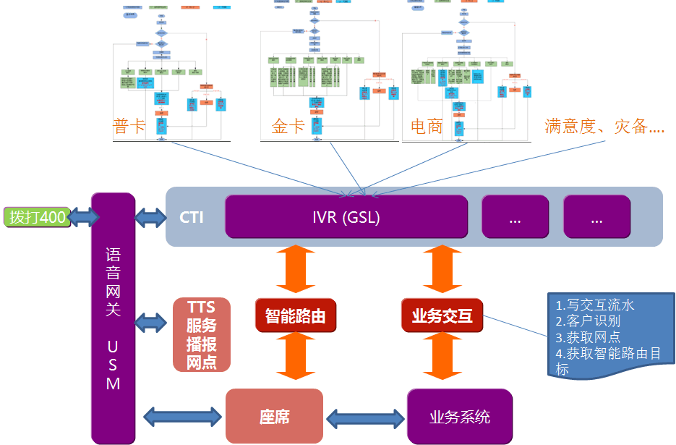

1. VR流程使用华为业务开发环境开发,编译以后加载在CTI平台;
2. 客户呼叫金卡普卡电商400号码进入语音网关,分别分配至各自的IVR流程中,IVR流程根据客户需求,提供按键放音引导客户选择业务,细分服务;
3. IVR中可以调用业务系统接口查询网点再调用TTS服务播放网点,调用业务系统接口识别客户、记录流水等等;
   * 1. 短信网关设计
        1. 短信网关系统业务设计

短信网关主要负责UCC（业务系统）与HCOP（华为消费者BG开放平台）的通信枢纽，负责短信的接受和发送。对两平台消息进行整合，实现短信系统的正常运行。



1. 发送:短信网关使用定时器每10秒调用UCC业务系统接口，查询当天待发送的短信信息，
2. 获取的短信消息整理为HCOP需要的接口信息,调用HCOP的接口进行短信发送，调用接口返回的当前短信唯一标识hcopid反馈给UCC业务系统。
3. HCOP调用短信网关接口发送短信是否成功结果，由短信网关将此消息推送到UCC业务系统。
4. 接受:HCOP调用短信网关接受短信接口，短信网关对接受的短信信息进行整理反馈给UCC业务系统。
   * + 1. 短信网关部署架构设计



1. 短信网关可以集群，无状态
2. 与HCOP双向通信，即调HCOP接口，HCOP也回调短信网关接口
3. 与ESB单向通信，通过ESB获取短信发送任务，更新短信状态和保存客户回复短信
   * 1. 监控中台设计（R1.6）
        1. 监控中台应用架构设计



监控中台共分以下几个模块:

* 实时监控

支持查询以下信息：

IVR状态信息、接入码呼叫信息、坐席签入的分机号、坐席级别信息、坐席状态信息、坐席配置信息、技能队列信息、统计坐席状态、排队呼叫信息、技能队列呼叫量、技能队列详细统计信息、技能队列下签入的坐席、查询指定callid呼叫详情

* Was配置查询

查询Was下VDN、查询指定VDN下所有坐席、班组、技能队列

* 实时指标

包括坐席维度指标、技能维度指标、VDN维度指标

坐席维度指标有：

|  |
| --- |
| 电话号码、座席状态、当前状态持续时长、签入技能列表、质检状态 |

技能维度指标有：

|  |
| --- |
| 签入座席数、通话座席数、空闲座席数、可用座席数、示忙座席数、整理座席数、休息座席数、学习座席数 |

VDN维度指标有：

|  |
| --- |
| VDN通话数、VDN呼叫数、IVR处理数、排队数、签入座席数 、示闲座席数、示忙座席数、通话座席数、学习座席数、整理座席数、应答座席数、预占用座席数、占用座席数、未签入座席数、休息座席数、VDN外呼数 |

* 历史指标

包括坐席维度指标、技能维度指标、VDN维度指标

坐席维度指标有：

|  |
| --- |
| 签入次数、签入时长、呼入通话次数、呼入通话时长、呼入通话均长、呼出通话次数、呼出通话时长、呼出通话均长、话后整理次数、话后整理时长、话后整理均长、休息次数、休息时长、休息均长、保持次数、保持时长、保持均长、示忙次数、示忙时长、示忙均长、应答时长、空闲时长、内部转移次数、转出次数、挂起转IVR次数、三方通话数、内部呼叫数、内部求助数… |

技能维度指标有：

|  |
| --- |
| 请求人工数、通话次数、呼损数、排队拆线数、座席挂机数、用户放弃数、平台中断数、应答无通话数、溢出转队列数、溢出转座席数… |

VDN维度指标有：

|  |
| --- |
| 总呼入数、呼入总接通数、呼入总接通率、IVR呼入数、IVR呼入接通数、IVR呼入接通率、人工呼入数、人工呼入接通数、人工呼入接通率、占用VDN均长、当日呼入放弃数、通话均长、等待均长 |

* 其他

其他接口具体包括：设置坐席示忙原因、设置坐席最大服务数

* 定时任务

定时任务具体包括：同步Was、同步VDN下配置信息、同步坐席详情、调用报表数据库写入坐席状态和技能状态

* 配置管理

配置管理包括：Redis的配置、数据库连接信息配置、线程池配置

* + - 1. 监控中台业务逻辑流程设计



1. 监控中台和Redis可集群。
2. 集群情况下,只有一台监控中台服务器从CmsGateWay获取数据并保存在Redis中,其他监控中台服务器从Reids中同步数据。
3. 监控中台优先从内存中获取数据,如果内存中没有就从Redis获取。
4. 通过Nginx来集群监控中台,采用轮询的方式实现负载均衡,当某一台监控中台宕机,不影响客户的请求。
   * + 1. 监控中台系统部署架构设计



1. 监控中台可通过F5提供接口给坐席端调用。
2. 监控中台集群连接CmsgAteway可以实时获取话务数据。
3. 监控中台连接报表数据，目的将CmsgAteway的坐席信息提供给报表服务器。
4. 监控中台将坐席相关信息包括示忙原因保存在Redis中。
   * 1. 统一接入服务（UnionAccess）设计（R2.0）

统一接入服务（UnionAccess）主要用来接入在线的多种渠道如微信、WebChat、邮件等，进行统一接入和统一路由分配的服务；支持各种网关的接入和呼叫的分发路由；它分为网关接口和坐席接口两大类，再对接华为的icsgateway实现呼叫能力。

* + - 1. UnionAccess应用架构设计



UnionAccess共分以下几个模块:

* 接入层：系统可以同时让邮件，文字等媒体同时接入；邮件媒体不限于exchange、pop3、imap等协议邮箱网关；文字媒体包括微信、WebChat、APPClient等等不同网关；
* 逻辑处理层：主要负责坐席和客户之间消息的通信传输及存储，具体包括坐席发送消息，获取消息，获取通话流水，建立和维护坐席与客户之间会话关系，客户满意度调查，聊天记录查询及流水查询等；
* 呼叫监控：主要负责与icsgateway之间的通信，具体包括登录登出，创建呼叫，结束呼叫，呼叫升级（文字升级语音和升级视频时使用），排队查询，取消排队，建立会议，会议控制等等；
* 实体层：接入、逻辑处理以及呼叫监控用到一些通用实体类；
* 工具类：通用的一些工具类进行配置读取、数据库链接管理、以及日志记录；
* 配置文件：Icsgateway对接配置、数据库链接配置；
  + - 1. UnionAccess系统业务层次设计

随着互联网的快速发展，客服系统由原始的单一语音扩大为多种媒体的接入，UnionAccess就是负责所有文字的接入总枢纽，负责各种网关的接入和呼叫的分发路由；它分为网关接口和坐席接口两大类，再对接华为的icsgateway实现呼叫能力；



1. 网关接入：系统可以同时让邮件，文字等媒体同时接入；邮件媒体不限于Exchange、POP3、IMAP等协议邮箱网关；文字媒体包括微信、WebChat、APPClient等等不同网关；
2. 连通坐席：主要负责坐席和客户之间消息的通信传输及存储，具体包括坐席发送消息，获取消息，获取通话流水，建立和维护坐席与客户之间会话关系，客户满意度调查，聊天记录查询及流水查询等；
3. 呼叫控制：主要负责与icsgateway之间的通信，具体包括登录登出，创建呼叫，结束呼叫，呼叫升级（文字升级语音和升级视频时使用），排队查询，取消排队，建立会议，会议控制等等；
   * + 1. UnionAccess系统部署架构设计



1. 各种网关统一接入到UnionAccess，同时UnionAccess也会回调网关的接口；
2. UnionAccess调用ESB业务接口获取业务规则，实现路由分配；
3. UnionAccess调用监控中台接口，在路由时判断路由目标状态情况；
4. UnionAccess调用icsgateway接口，实现话务控制功能；
5. UnionAccess实现通话流水、接入流水、聊天记录写苦；
   * 1. 邮件接入网关设计（R2.0）
        1. 邮件接入网关应用架构设计



邮件接入网关共分以下几个模块:

* 提供外部API层：提供给外部的邮件发送接口，以及调用坐席系统的邮箱配置等接口；
* 内容逻辑处理层：1、负责加载公共邮箱，维护公共邮箱信息，例如公共邮箱信息发生了变化，邮件网关中邮箱信息需要及时更新；邮件网关在收邮件的时候避免重复收取，多台邮件网关集群时，只有一台网关去收取邮件，其他网关作为备用或发送邮件；当前收邮件的网关启用多线程收取邮件，线程执行没有结束时不启用新的线程；2、收邮件主要以定时的方式进行，收取到的邮件先送到到解析队列中，由单独的线程去解析和保存邮件。同时提供相应的接口供其他服务查询或发送邮件；3、新收到的邮件根据配置策略判断是否发起呼叫，呼叫成功后将邮件概要信息发送给坐席；
* 实体层：邮箱对象、邮件处理相关对象以及呼叫相关对象等一些通用实体类；
* 工具类层：通用的一些工具类进行配置读取、证书生成工具、Redis缓存操作类以及日志记录；
  + - 1. 邮件接入网关系统业务层次设计

随着互联网的快速发展，客服系统由原始的单一语音扩大为多种媒体的接入，邮件网关就是其中的一个渠道的接入；



1. 邮箱管理：负责加载公共邮箱，维护公共邮箱信息，例如公共邮箱信息发生了变化，邮件网关中邮箱信息需要及时更新；邮件网关在收邮件的时候避免重复收取，多台邮件网关集群时，只有一台网关去收取邮件，其他网关作为备用或发送邮件；当前收邮件的网关启用多线程收取邮件，线程执行没有结束时不启用新的线程；
2. 邮件处理：收邮件主要以定时的方式进行，收取到的邮件先送到到解析队列中，由单独的线程去解析和保存邮件。同时提供相应的接口供其他服务查询或发送邮件；
3. 呼叫管理：新收到的邮件根据配置策略判断是否发起呼叫，呼叫成功后将邮件概要信息发送给坐席；
   * + 1. 邮件接入网关系统部署架构设计



1. 邮件网关通过POP3、IMAP、SMTP、Exchange等协议连接企业邮箱服务器进行收发邮件；
2. 邮件附件存储在文件服务器中；
3. 调用ESB接口获取公共邮箱信息，写入邮件，获取待发邮件；
4. 调用UnionAccess接口发起呼叫，对呼叫进行控制；
5. 提供HTTP RestFul API给其他服务调用；
   * 1. IMR设计（R2.0）
        1. IMR应用架构设计



1. 按照http协议方式与IM网关对接，并双向接收/发送消息。
2. 接收消息：接收来自IM接入网关的消息，按约定格式解析数据串，并将数据传递到核心处理模块。
3. 发送消息：接收核心处理模块发送的消息，按约定格式打包通过接口向IM网关发送。
   * + 1. IMR****系统部署架构设计****



1. IMR无状态可集群
2. IMR与华为小i机器人交互实现智能应答功能
   * 1. webChat设计（R2.0）
        1. webChat应用架构设计



webChat共分以下几个模块:

* 客户接入层

对外提供接入、发起呼叫、消息发送等接口

* 逻辑处理层

主要负责坐席和客户之间消息的通信传输及存储，具体包括坐席发送的消息和用户发送的消息以及对客户信息的维护，建立和维护坐席与客户之间会话关系。

* 实体层

接入、消息逻辑处理以及呼叫监控用到一些通用实体类；

* 工具类

通用的一些工具类进行配置读取、以及日志记录；

* 配置文件：UCC对接配置、redis链接配置、UnionAccess对接配置；
  + - 1. webChat系统业务层次设计



1. WebChat负责PC、APP两个客户端与坐席之间交互的枢纽，主要有用户管理、消息管理、呼叫控制三大类。
2. 用户管理:包含用户接入流水、以及用户信息和用户监控。
3. 缓存管理:包含消息入库、消息缓存、缓存的清理
4. 呼叫控制:包含发起呼叫、查询排队信息、取消排队信息、结束会话。
   * + 1. webChat系统部署架构设计



1. Webchat可集群，客户信息、呼叫状态在Redis中共享
2. 客户侧通过不同的浏览器采用http或websocket方式接入Webchat，发起呼叫或发送消息；
3. Webchat通过unionaccess接口发起呼叫连通坐席，再通过它将消息发送给坐席；
4. Webchat调用ESB接口获取超时配置、智能路由信息、工作时间等信息；
5. Webchat调用IMR接口实现客户与机器人交互；
6. 数据结构设计

系统数据表结构，参考文档 《华为星智云产品坐席端表结构设计.pdm》 、《华为星智云产品客户端表结构设计.pdm》。

* 1. 数据规范设计
     1. 命名规范
* 同一个字段命名在前端页面、接口文档、数据库模型中要保持一致。

前端命名、接口文档、数据库字段一致列如：

前端页面命名：

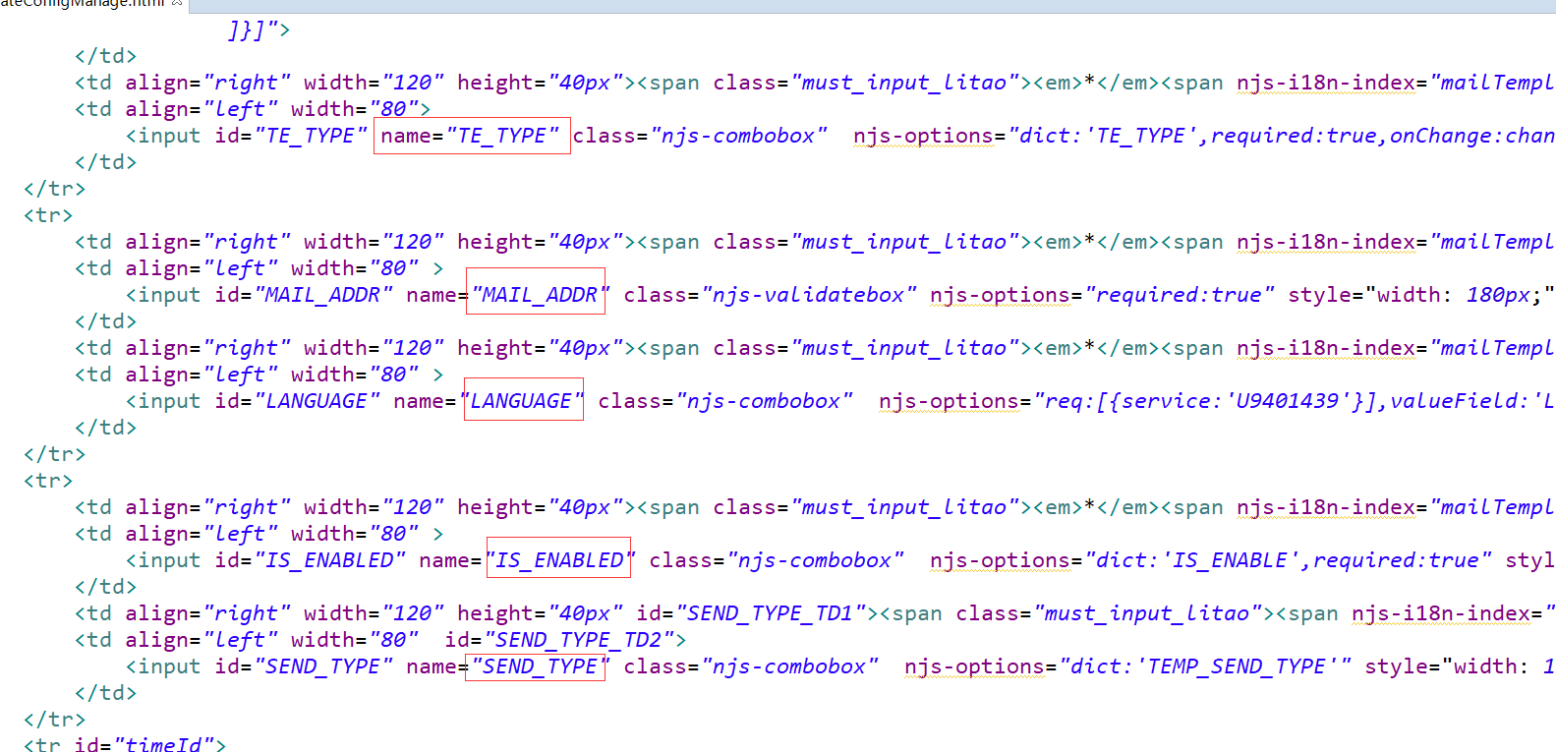

接口文档命名：

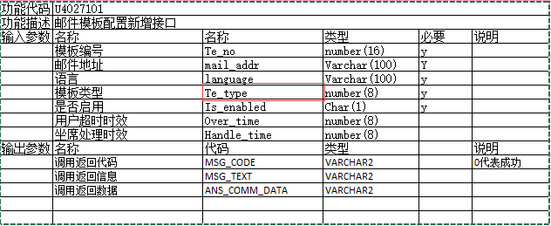

数据库命名：

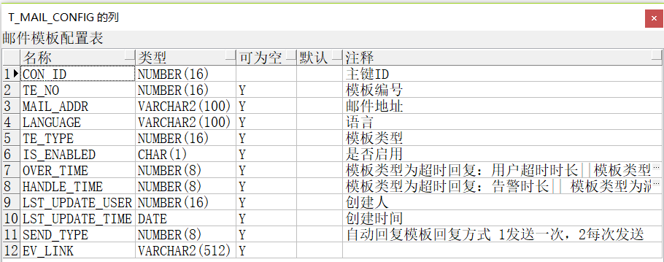

* + 1. 数据字典规范
* 外部系统引入的数据字典与外部系统保持一致
* 内部数据字典需要有内部字典标识

例如字典“坐席状态”和华为平台的字典取值保持一致。

数据字典定义：

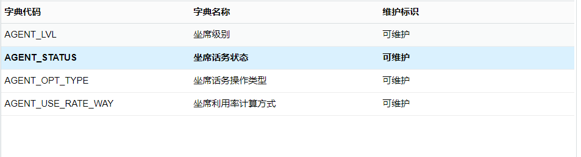

数据字典项定义：

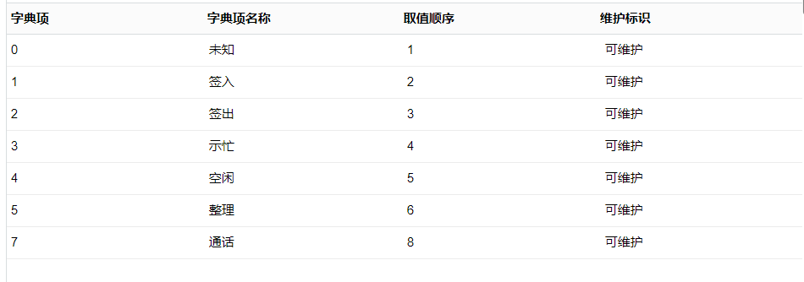

* 1. 数据存储设计
     1. 数据存储优化原则

对于数据量较大的表采用分区表和历史表转存相结合的方式。表分区解决性能问题，历史数据迁移解决数据存储和备份的问题。

使用表分区的数据表

|  |  |  |  |  |  |
| --- | --- | --- | --- | --- | --- |
| **表名** | **表编码** | **分区字段名** | **字段编码** | **分区粒度** | **主库保留时间段** |
| 人工转接流水表 | T_CALL_FORWARD_LOG | 转接日期 | FORWARD_DATE | 月 | 1年 |
| 通话流水表 | T_CALL_AGENT_SERV_LOG | 通话日期 | CALL_DATE | 月 | 1年 |
| 操作流水表 | T_CALL_AGENT_OPT_LOG | 操作日期 | OPT_DATE | 月 | 1年 |
| 接入流水表 | T_ACCS_MM_LOG | 接入日期 | ACCS_DATE | 月 | 1年 |
| IVR操作流水表 | T_AUTO_MENU_OPT_LOG | 操作日期 | OPT_DATE | 月 | 1年 |
| 聊天详情记录表 | T_OL_CHAT_DETAIL | 聊天日期 | CHAT_DATE | 月 | 1年 |

* + 1. 历史数据存储规则

对于超过主库保留时间的数据，由调度程序在月终迁移至历史数据库，一次迁移一个月的数据。存储格式为表名+数据时间范围，例如INFO_IMP_LOG_2013。过期数据迁移至历史库成功后，删除正式库的已迁移数据，如迁移过程异常，则回滚迁移动作，并在日志中记录异常相关信息。

1. 系统出错处理设计
   1. 业务系统错误信息设计
2. 坐席系统对于业务错误有统一的处理类进行处理，处理类会将业务错误返回到坐席端。异常处理类如下：

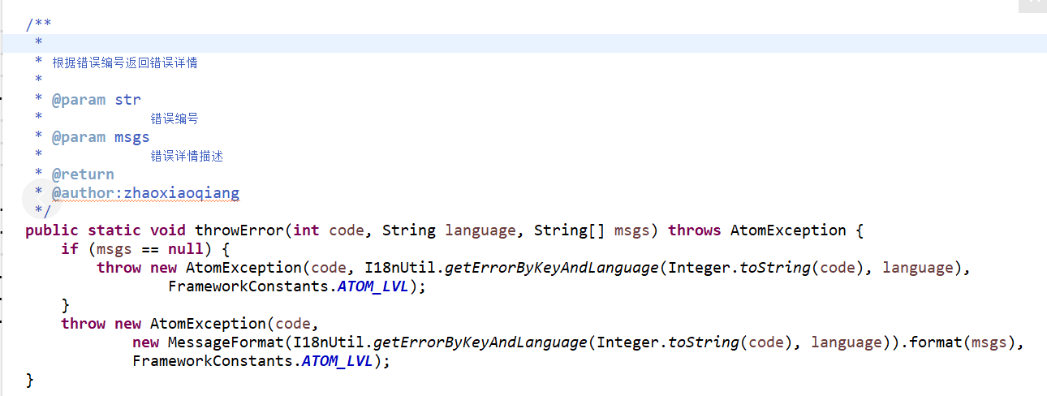

1. 坐席系统提供了统一的日志记录类，在具体的业务类中可以根据业务需要输出日志，最终写入到日志文件中。日志处理类如下：

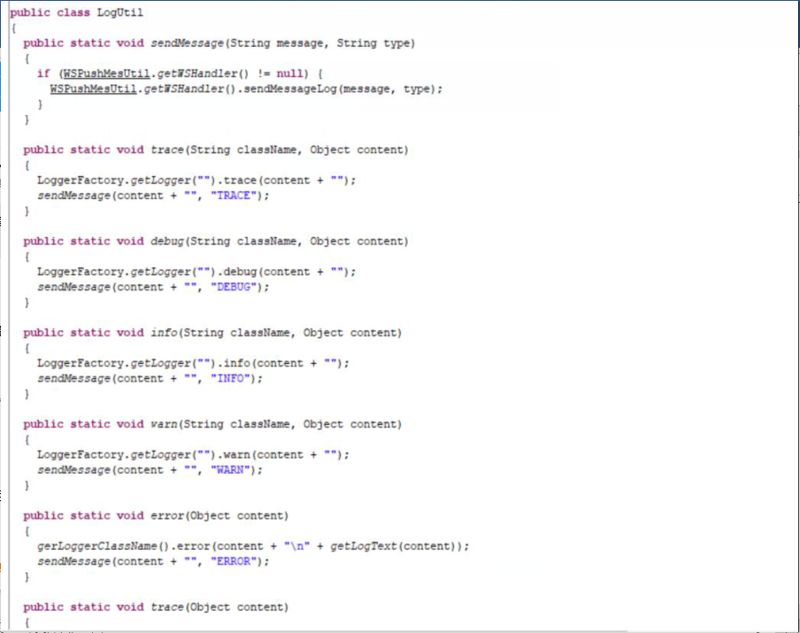

* 1. 错误信息详细列表

1. 坐席系统错误信息说明列表



1. 报表系统错误信息说明



1. 网关系统错误信息说明



1. 运行环境

